ทะเบียนประวัติลูกจ้าง
- เมื่อเข้าสู่ระบบทรัพยากรบุคคล ปรากฏหน้าจอหน้าแรกของระบบทรัพยากรบุคคล ให้คลิกเลือกแถบเมนู “ทะเบียนประวัติลูกจ้าง” ดังรูปภาพ
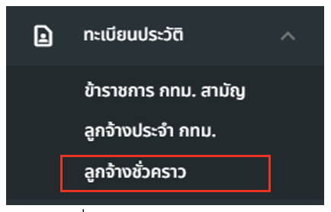
รูปภาพที่ 6 – 77 เมนูทะเบียนประวัติลูกจ้าง
- ระบบแสดงหน้าต่างตาราง “รายชื่อลูกจ้างชั่วคราว” ดังรูป
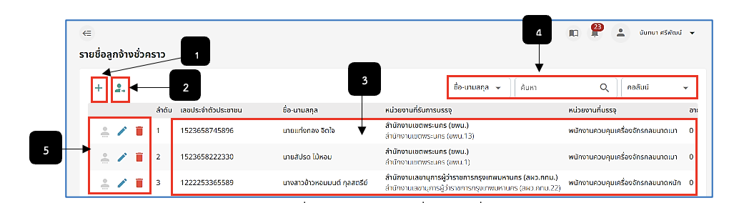
รูปภาพที่ 6 – 78 ตารางรายชื่อลูกจ้างชั่วคราว
หมายเลข 1 ไอคอนสำหรับเพิ่มข้อมูลรายชื่อลูกจ้างชั่วคราว
หมายเลข 2 ไอคอนส่งรายชื่อไปออกคำสั่ง
หมายเลข 3 ช่องสำหรับแสดงรายชื่อลูกจ้างชั่วคราว
หมายเลข 4 ช่องสำหรับคลิกเพื่อกรอกข้อมูลเพื่อค้นหารายชื่อของพนักงานชั่วคราว
หมายเลข 5 ไอคอนสำหรับคลิกเพื่อกำหนดตำแหน่งแต่งตั้งเป็นลูกจ้างประจำ, แก้ไขข้อมูลทะเบียนประวัติ, ลบรายชื่อ
- หากต้องการเพิ่มรายชื่อลูกจ้างชั่วคราว ให้ทำการคลิกที่ไอคอน ระบบจะแสดงหน้า “เพิ่มข้อมูลทะเบียนประวัติลูกจ้างชั่วคราว” จากนั้นทำการกรอกข้อมูลตามที่ระบบแนะนำ ในส่วนของการเพิ่มรูปภาพของลูกจ้างให้ทำการใช้เมาส์ชี้ที่ช่องรูปภาพและทำการคลิกเลือกรูปภาพที่ต้องการ จากนั้นกด และทำการคลิกยืนยันการบันทึกข้อมูลหรือหากต้องการยกเลิกการเพิ่มข้อมูลหรือเพิ่มรายชื่อลูกจ้างชั่วคราวให้ทำการคลิก ระบบจะแสดงหน้าแรกของระบบทะเบียนประวัติลูกจ้างชั่วคราว
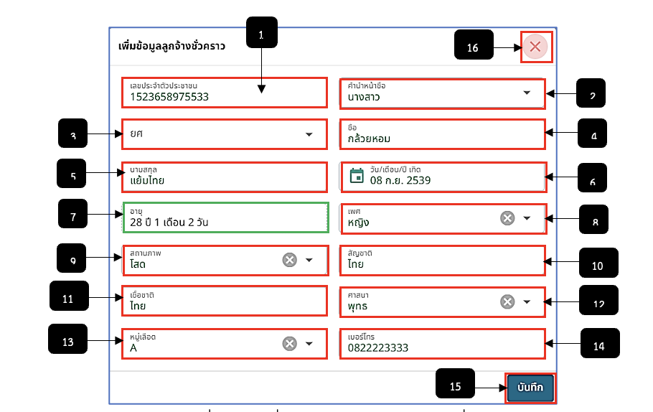
รูปภาพที่ 6 – 79 เพิ่มข้อมูลทะเบียนประวัติลูกจ้างชั่วคราว
หมายเลข 1 ช่องสำหรับคลิกเพื่อกรอกเลขประจำตัวประชาชน 6 หมายเลข 2 ช่องสำหรับคลิกเพื่อเลือกคำนำหน้าชื่อ
หมายเลข 3 ช่องสำหรับคลิกเลือกยศ (หากมี)
หมายเลข 4 ช่องสำหรับคลิกเพื่อกรอกชื่อ
หมายเลข 5 ช่องสำหรับคลิกเพื่อกรอกนามสกุล
หมายเลข 6 ช่องสำหรับคลิกเพื่อเลือกวันที่/เดือน/ปีเกิด
หมายเลข 7 ช่องสำหรับแสดงอายุ ระบบทำการคำนวณอายุจากวันเกิดให้อัตโนมัติ
หมายเลข 8 ช่องสำหรับคลิกเพื่อเลือกเพศ
หมายเลข 9 ช่องสำหรับคลิกเพื่อเลือกสถานภาพ
หมายเลข 10 ช่องสำหรับคลิกเพื่อกรอกสัญชาติ
หมายเลข 11 ช่องสำหรับคลิกเพื่อรกอกเชื้อชาติ
หมายเลข 12 ช่องสำหรับคลิกเพื่อกรอกศาสนา
หมายเลข 13 ช่องสำหรับคลิกเพื่อเลือกหมวดหมู่เลือด
หมายเลข 14 ช่องสำหรับคลิกเพื่อกรอกเบอร์โทรศัพท์
หมายเลข 15 ปุ่มสำหรับคลิกเพื่อบันทึกการเพิ่มข้อมูลรายชื่อลูกจ้างชั่วคราว
หมายเลข 16 ไอคอนสำหรับคลิกเพื่อปิดหน้าต่างหรือยกเลิกการเพิ่มข้อมูลรายชื่อลูกจ้างชั่วคราว
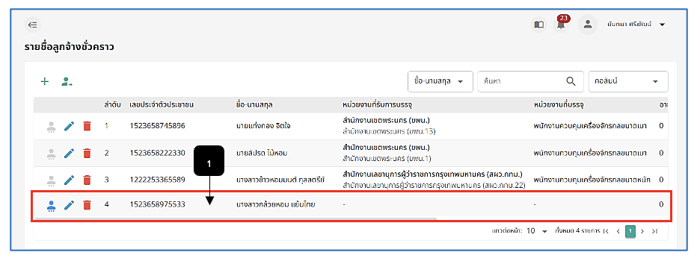
รูปภาพที่ 6 – 80 แสดงรายชื่อที่ทำการบันทึกข้อมูล
หมายเลข 1 รายชื่อแสดงในตารางรายชื่อลูกจ้างชั่วคราวหลังจากทำการกรอกข้อมูลและบันทึก
- การกำหนดตำแหน่งลูกจ้างชั่วคราวเป็นลูกจ้างประจำ ให้ทำการใช้เมาส์คลิก หลังรายชื่อลูกจ้างจากนั้นคลิก  “กำหนดตำแหน่ง” ระบบจะแสดงหน้าตาราง “เลือกหน่วยงานที่รับบรรจุ” ให้ทำการคลิกเลือกรายการตำแหน่งเลขที่ก่อน จากนั้นระบบจะแสดงรายการตำแหน่ง ให้ทำการใช้เมาส์คลิก ในรายการตำแหน่งที่ต้องการบรรจุ หากคลิกเลือกกำหนดตำแหน่งเสร็จแล้วให้ทำการคลิก และทำการคลิกยืนยันการบันทึกข้อมูล และหากต้องการยกเลิกการกำหนดตำแหน่งให้คลิก เพื่อออกจากหน้ากำหนดตำแหน่งหรือยกเลิกการกำหนดตำแหน่งให้กับลูกจ้าง
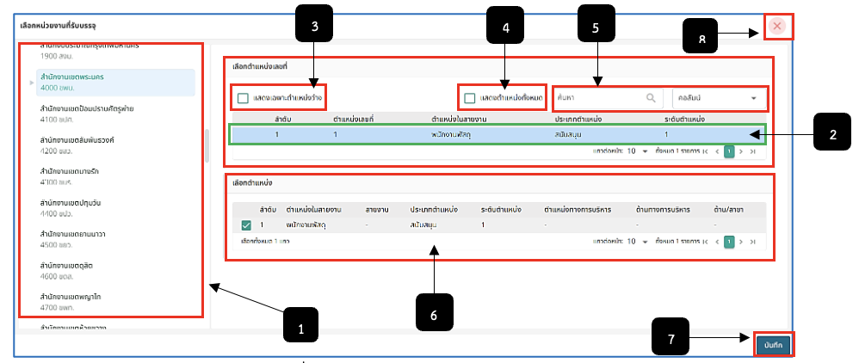
รูปภาพที่ 6 – 81 การกำหนดตำแหน่งลูกจ้าง
หมายเลข 1 ช่องสำหรับแสดงหน่วยงานและคลิกเลือกหน่วยงานก่อนการคลิกเลือกกำหนดตำแหน่ง
หมายเลข 2 ช่องสำหรับแสดงรายการตำแหน่งเลขที่ที่สามารถคลิกเลือกได้
หมายเลข 3 ช่อง Check Box สำหรับคลิกเพื่อแสดงเฉพาะตำแหน่งว่างของหน่วยงานที่เลือก
หมายเลข 4 ช่อง Check Box สำหรับคลิกเพื่อแสดงตำแหน่งทั้งหมดของหน่วยงานที่เลือก
หมายเลข 5 ช่องสำหรับคลิกเพื่อกรอกข้อมูลค้นหารายการตำแหน่ง
หมายเลข 6 ช่องสำหรับคลิก Check Box กำหนดตำแหน่งให้ลูกจ้างชั่วคราว รายการตำแหน่งนี้จะสามารถแสดงรายการตำแหน่งได้ต่อเมื่อได้ทำการคลิกเลือกรายการตำแหน่งเลขที่ด้านบนก่อน
หมายเลข 7 ปุ่มสำหรับคลิกเพื่อบันทึกการกำหนดตำแหน่งให้กับลูกจ้างชั่วคราว
หมายเลข 8 ไอคอนสำหรับคลิกเพื่อปิดหน้าต่างหรือยกเลิกการเลือกหน่วยงานที่บรรจุหรือกำหนดตำแหน่งให้กับลูกจ้างชั่วคราว
- หากทำการเลือกหรือกำหนดตำแหน่งให้ลูกจ้างชั่วคราวเสร็จแล้ว หน่วยงานที่ได้กำหนดให้กับ ลูกจ้างชั่วคราวจะปรากฏอยู่ในส่วนคอลัมน์ “หน่วยงานที่รับการบรรจุ” และ “หน่วยงานที่บรรจุ” และในคอลัมน์ “สถานะ” ของลูกจ้างชั่วคราวจะปรากฏ “เลือกตำแหน่งแล้ว” และหากรายชื่อใดที่ยังไม่ได้กำหนดตำแหน่ง สถานะจะแสดง “รอดำเนินการ” และหากส่งรายชื่อออกคสั่งแต่งตั้ง สถานะจะแสดง “ส่งรายชื่อไปออกคำสั่ง” หรือหากต้องการลบรายชื่อลูกจ้างที่ทำการบันทึกรายชื่อแล้ว ให้คลิก
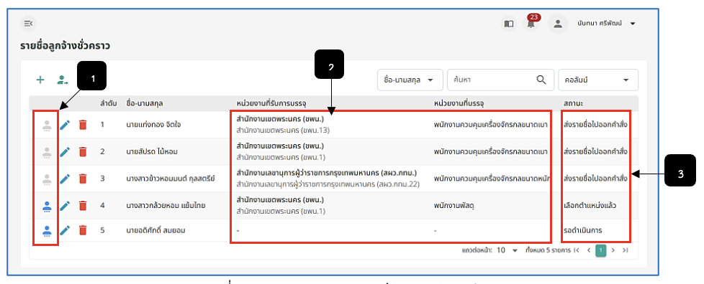
รูปภาพที่ 6 – 82 แสดงสถานการณ์กำหนดตำแหน่ง
หมายเลข 1 ไอคอนสำหรับคลิกเพื่อกำหนดตำแหน่งหรือเลือกหน่วยงานที่รับบรรจุ (สามารถกำหนดตำแหน่งได้ไอคอนที่แสดงสีฟ้า แต่หากแสดงสีเทา ไม่สามารถทำการกำหนดตำแหน่งได้ เนื่องจากได้ทำการส่งรายชื่อไปออกคำสั่งแล้ว) หมายเลข 2 คอลัมน์สำหรับแสดงหน่วยงานที่รับการบรรจุและหน่วยงานที่บรรจุ แต่หากรายชื่อไหนยังไม่ได้รับการกำหนดหน่วยงานที่บรรจุ ระบบจะแสดงขีด (-) และแสดงสถานะ “รอดำเนินการ” หมายเลข 3 คอลัมน์สำหรับแสดงสถานะ
- การแก้ไขข้อมูลส่วนตัวของลูกจ้างชั่วคราว ให้ทำการคลิกรายชื่อในตาราง “รายชื่อลูกจ้าง ชั่วคราว” จากนั้นระบบจะแสดงหน้าข้อมูลประวัติลูกจ้างชั่วคราว ซึ่งรูปแบบการทำงานจะเหมือนกับ ระบบ “ทะเบียนประวัติ” เช่น หากต้องการแก้ไขข้อมูล ใช้เมาส์คลิก ระบบแสดงหน้าทะเบียนประวัติลูกจ้างประจำตามที่รายชื่อที่คลิกเลือกโดยแบ่งรายละเอียดข้อมูลตามเมนูย่อยต่าง ๆ หากทำการกรอกหรือแก้ไขข้อมูลทะเบียนประวัติเสร็จสิ้น ให้ทำการคลิก ระบบย้อนกลับและแสดงหน้า “รายชื่อลูกจ้างชั่วคราว” หรือหากต้องการลบรายชื่อลูกจ้างชั่วคราว ให้ทำการคลิก และยืนยันการลบข้อมูล
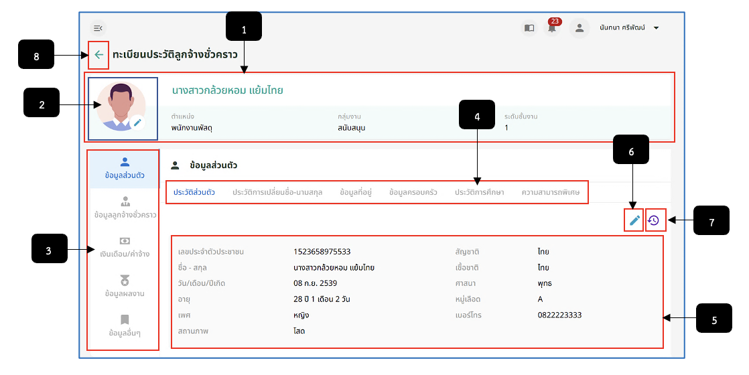
รูปภาพที่ 6 – 83 ข้อมูลทะเบียนประวัติลูกจ้างประจำ กทม.
หมายเลข 1 ช่องสำหรับแสดงข้อมูลรายชื่อและรายละเอียดตำแหน่งงานของลูกจ้างประจำกรุงเทพมหานคร
หมายเลข 2 ช่องสำหรับคลิกเพื่อตั้งค่ารูปภาพโปรไฟล์ของลูกจ้างประจำกรุงเทพมหานคร
หมายเลข 3 แถบสำหรับคลิกเมนูข้อมูลทะเบียนประวัติ
หมายเลข 4 แถบสำหรับคลิกเมนูย่อยข้อมูลทะเบียนประวัติของลูกจ้างประจำกรุงเทพมหานคร
หมายเลข 5 ช่องสำหรับแสดงรายละเอียดข้อมูลประวัติส่วนตัวของลูกจ้างประจำกรุงเทพมหานคร
หมายเลข 6 ไอคอนสำหรับคลิกเพื่อแก้ไขข้อมูลประวัติส่วนตัวของลูกจ้างประจำกรุงเทพมหานคร
หมายเลข 7 ไอคอนสำหรับคลิกเพื่อแสดงประวัติการแก้ไขข้อมูลลูกจ้างประจำกรุงเทพมหานคร
หมายเลข 8 ไอคอนสำหรับคลิกเพื่อย้อนกลับหรือยกเลิกการแก้ไขข้อมูลทะเบียนประวัติ
- การเพิ่มข้อมูลประวัติการเปลี่ยนชื่อ-นามสกุล ให้ทำการคลิก ระบบแสดงหน้าต่าง “เพิ่มข้อมูล” ให้ทำการคลิกเลือกสถานะเปลี่ยนชื่อและทำการกรอกข้อมูลพร้อมอัปโหลดไฟล์เอกสารหลักฐานการเปลี่ยนชื่อ-สกุล ในกรณีที่ได้ทำการเลือกสถานการณ์เปลี่ยนชื่อแบบใดแบบหนึ่ง ระบบจะให้ทำการแก้ไขเฉพาะในแบบที่เลือก ดังตัวอย่างได้ทำการเลือก “เปลี่ยนชื่อ” ก็จะสามารถแก้ไขในส่วนเฉพาะชื่อเท่านั้น หากทำการกรอกข้อมูลเสร็จสิ้น ให้ทำการคลิก และยืนยันการบันทึกข้อมูล ระบบแสดงรายการประวัติการเปลี่ยนชื่อ-นามสกุลที่ได้ทำการเพิ่ม
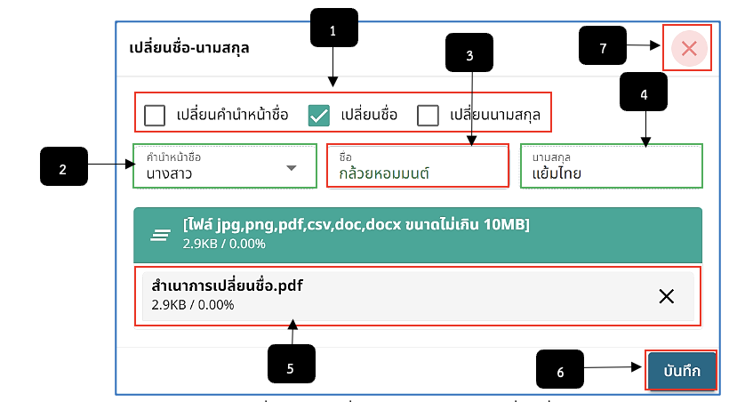
รูปภาพที่ 6 – 84 เพิ่มข้อมูลประวัติการเปลี่ยนชื่อ-นามสกุล
หมายเลข 1 ช่อง Check Box สำหรับคลิกเพื่อเลือกสถานะเปลี่ยนชื่อ
หมายเลข 2 ช่องสำหรับแสดงคำนำหน้าชื่อ
หมายเลข 3 ช่องสำหรับคลิกเพื่อกรอกประวัติชื่อเดิมของลูกจ้างประจำกรุงเทพมหานคร
หมายเลข 4 ช่องสำหรับแสดงนามสกุล
หมายเลข 5 ช่องสำหรับคลิกเลือกและแสดงไฟล์เอกสารหลักฐานการเปลี่ยนชื่อ-นามสกุล
หมายเลข 6 ปุ่มสำหรับคลิกเพื่อบันทึกข้อมูลประวัติการเปลี่ยนชื่อ-นามสกุล
หมายเลข 7 ไอคอนสำหรับคลิกเพื่อยกเลิกหรือปิดหน้าต่างการเพิ่มประวัติการเปลี่ยนชื่อ-นามสกุล
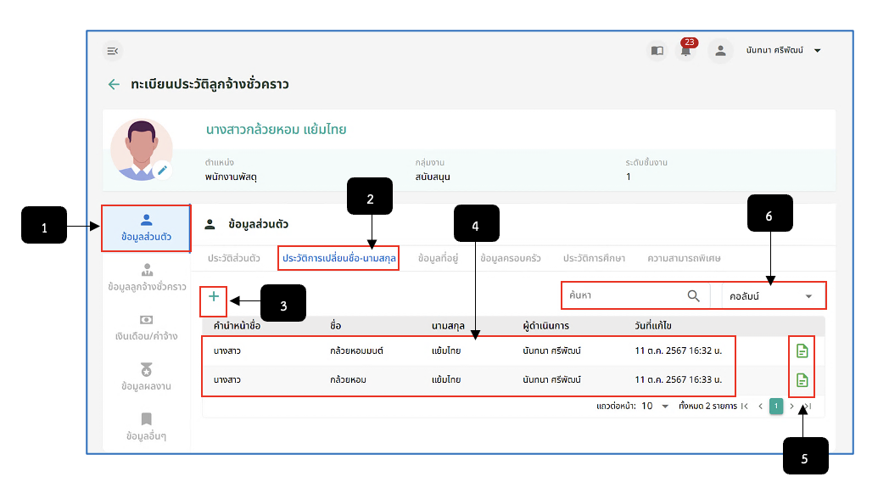
รูปภาพที่ 6 – 85 รายการประวัติการเปลี่ยนชื่อ–นามสกุล
หมายเลข 1 เมนูข้อมูลส่วนตัว
หมายเลข 2 เมนูย่อยประวัติการเปลี่ยนชื่อ–นามสกุล
หมายเลข 3 ไอคอนสำหรับคลิกเพื่อเพิ่มข้อมูลการเปลี่ยนชื่อ-นามสกุล
หมายเลข 4 ช่องสำหรับแสดงรายการประวัติการเปลี่ยนชื่อ-นามสกุล
หมายเลข 5 ไอคอนสำหรับคลิกเพื่อดาวน์โหลดเอกสารหลักฐานการเปลี่ยนชื่อ-นามสกุลที่เคยอัปโหลด
หมายเลข 6 ช่องสำหรับคลิกเพื่อกรอกข้อมูลค้นหารายการประวัติการเปลี่ยนชื่อ-นามสกุล
- การแก้ไขข้อมูลที่อยู่ ให้ทำการใช้เมาส์คลิก ระบบทำการแสดงหน้าต่าง “แก้ไข ข้อมูลที่อยู่” ทำการกรอกข้อมูลให้ครบตามที่ระบบแนะนำ โดยสามารถคลิกเลือกได้ว่าข้อมูลที่อยู่ปัจจุบันตรงกับที่อยู่ตามทะเบียนบ้านหรือไม่ หากไม่ระบบจะให้ทำการเพิ่มข้อมูลที่อยู่ปัจจุบันเพิ่มเติม และหากต้องการดูประวัติการแก้ไขข้อมูลที่อยู่ให้ทำการคลิก ระบบแสดงหน้าต่างประวัติแก้ไขข้อมูลที่อยู่
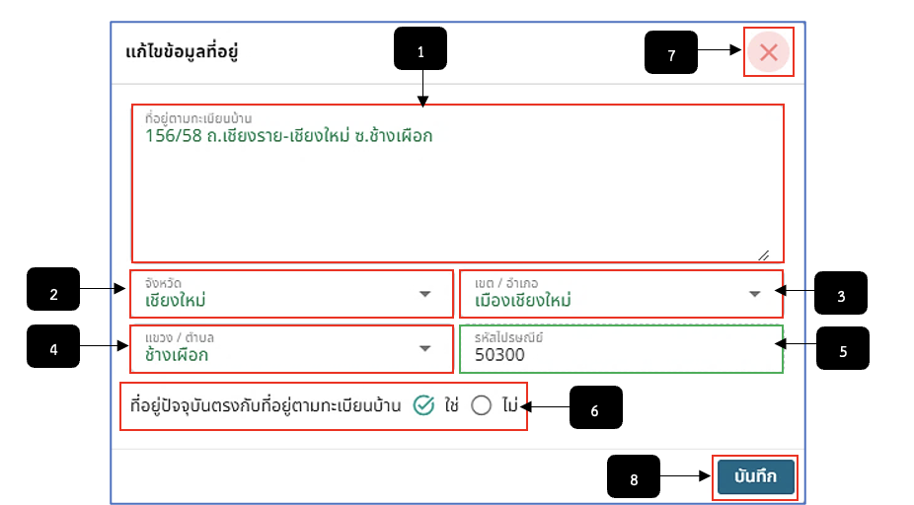
รูปภาพที่ 6 – 86 เพิ่มและแก้ไขข้อมูลที่อยู่
หมายเลข 1 ช่องสำหรับคลิกเพื่อกรอกข้อมูลที่อยู่ตามทะเบียนบ้าน
หมายเลข 2 ช่องสำหรับคลิกเลือกจังหวัด
หมายเลข 3 ช่องสำหรับคลิกเลือกเขต/อำเภอ
หมายเลข 4 ช่องสำหรับคลิกเลือกแขวง/ตำบล
หมายเลข 5 ช่องสำหรับแสดงรหัสไปรษณีย์อัตโนมัติ หลังจากคลิกเลือกข้อมูลจังหวัด/อำเภอ/ตำบล
หมายเลข 6 ช่องสำหรับคลิกว่าที่อยู่ปัจจุบันตรงกับที่อยู่ตามทะเบียนบ้านหรือไม่
หมายเลข 7 ไอคอนสำหรับคลิกเพื่อปิดหน้าต่างหรือยกเลิกการแก้ไขข้อมูลที่อยู่
หมายเลข 8 ปุ่มสำหรับคลิกบันทึกข้อมูลที่อยู่
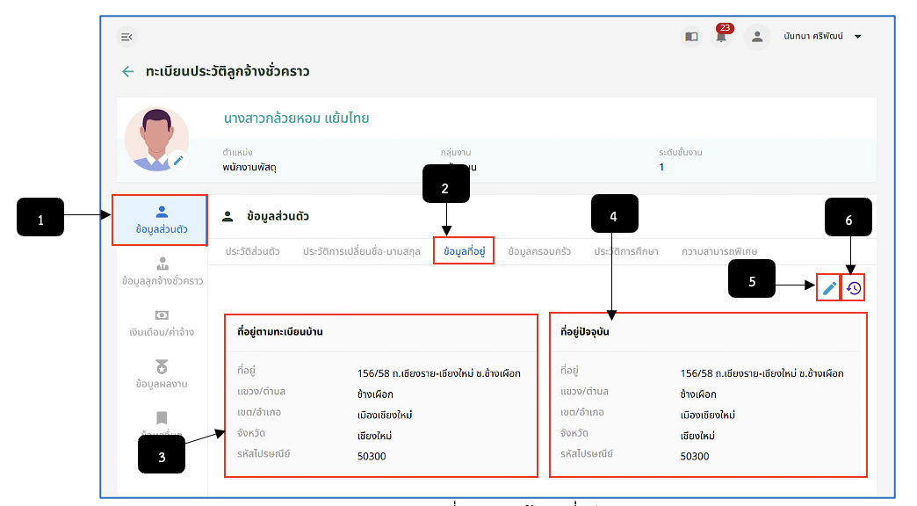
รูปภาพที่ 6 – 87 ข้อมูลที่อยู่
หมายเลข 1 เมนู “ข้อมูลส่วนตัว”
หมายเลข 2 เมนูย่อย “ข้อมูลที่อยู่”
หมายเลข 3 ช่องสำหรับแสดงข้อมูลที่อยู่ตามทะเบียนบ้าน
หมายเลข 4 ช่องสำหรับแสดงข้อมูลที่อยู่ปัจจุบัน
หมายเลข 5 ไอคอนสำหรับคลิกเพื่อแก้ไขข้อมูลที่อยู่
หมายเลข 6 ไอคอนสำหรับคลิกเพื่อแสดงประวัติการแก้ไขข้อมูลที่อยู่
- การเพิ่มข้อมูลครอบครัวจะเป็นการเพิ่มแยกรายการเช่น ข้อมูลบิดา ข้อมูลมารดา ข้อมูลผู้สมรสและข้อมูลบุตรหากมี การเพิ่มข้อมูลบิดาและมารดา ให้ทำการใช้เมาส์คลิก ระบบแสดงตาราง “เพิ่มข้อมูลบิดา” ทำการกรอกข้อมูลให้ครบตามที่ระบบแนะนำ หากทำการกรอกข้อมูลเสร็จสิ้น ให้ทำการคลิก และยืนยันการบันทึกข้อมูล ระบบแสดงข้อมูลบิดาและมารดา การเพิ่มข้อมูลคู่สมรสและบุตร ให้ทำการใช้เมาส์คลิก ระบบแสดงตาราง “เพิ่มข้อมูลคู่สมรส” หากทำการเพิ่มข้อมูลบุตร ระบบแสดงตาราง “เพิ่มข้อมูลบุตร” ทำการกรอกข้อมูลให้ครบตามที่ระบบแนะนำ หากทำการกรอกข้อมูลเสร็จสิ้น ให้ทำการคลิก และยืนยันการบันทึกข้อมูล ระบบแสดงข้อมูลคู่สมรสหรือข้อมูลบุตร หรือหากต้องการปิดหน้าต่างหรือยกเลิกการเพิ่มข้อมูล ให้ทำการใช้เมาส์คลิก ระบบปิดหน้าต่างการเพิ่มข้อมูลทันที และหากต้องการแสดงประวัติการแก้ไขข้อมูลให้ทำการใช้เมาส์คลิก ระบบแสดงตารางประวัติการแก้ไขข้อมูลในส่วนต่าง ๆ
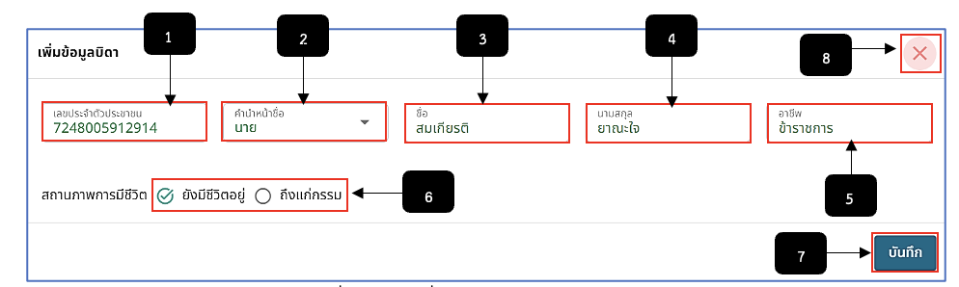
รูปภาพที่ 6 – 88 เพิ่มและแก้ไขข้อมูลครอบครัว
หมายเลข 1 ช่องสำหรับคลิกเพื่อกรอกเลขประจำตัวประชาชน
หมายเลข 2 ช่องสำหรับคลิกเพื่อเลือกคำนำหน้าชื่อ $
หมายเลข 3 ช่องสำหรับคลิกเพื่อกรอกชื่อ
หมายเลข 4 ช่องสำหรับคลิกเพื่อกรอกนามสกุล
หมายเลข 5 ช่องสำหรับคลิกเพื่อกรอกอาชีพ
หมายเลข 6 ช่องสำหรับคลิกเลือกว่า “ยังมีชีวิต” หรือ “ถึงแก่กรรม”
หมายเลข 7 ปุ่มสำหรับคลิกเพื่อบันทึกข้อมูลรายชื่อครอบครัว
หมายเลข 8 ไอคอนสำหรับคลิกเพื่อปิดหน้าต่างหรือยกเลิกการเพิ่มข้อมูลครอบครัว
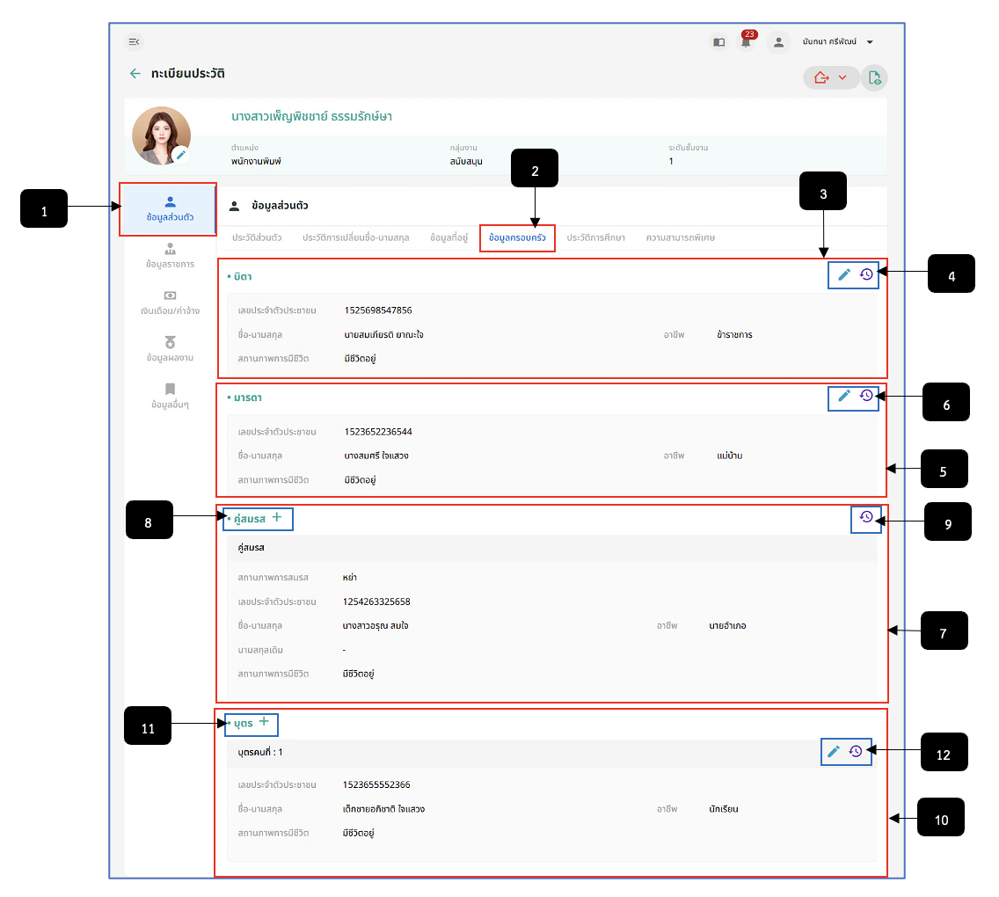
รูปภาพที่ 6 – 89 ข้อมูลครอบครัว
หมายเลข 1 เมนู “ข้อมูลส่วนตัว”
หมายเลข 2 เมนูย่อย “ข้อมูลครอบครัว”
หมายเลข 3 ช่องสำหรับแสดงข้อมูลบิดา
หมายเลข 4 ไอคอนสำหรับคลิกเพื่อแก้ไขและแสดงประวัติการแก้ข้อมูลบิดา
หมายเลข 5 ช่องสำหรับแสดงข้อมูลมารดา
หมายเลข 6 ไอคอนสำหรับคลิกเพื่อแก้ไขและแสดงประวัติการแก้ข้อมูลมารดา
หมายเลข 7 ช่องสำหรับแสดงข้อมูลคู่สมรส
หมายเลข 8 ไอคอนสำหรับคลิกเพื่อเพิ่มข้อมูลคู่สมรส
หมายเลข 9 ไอคอนสำหรับคลิกเพื่อแสดงประวัติการแก้ไขข้อมูลคู่สมรส
หมายเลข 10 ช่องสำหรับแสดงข้อมูลบุตร
หมายเลข 11 ไอคอนสำหรับคลิกเพื่อเพิ่มข้อมูลบุตร
หมายเลข 12 ไอคอนสำหรับคลิกเพื่อแก้ไขและแสดงประวัติการแก้ข้อมูลบุตร
- การเพิ่มข้อมูลประวัติการศึกษา ให้ทำการใช้เมาส์คลิก ระบบแสดงหน้าต่าง “เพิ่ม ข้อมูลประวัติการศึกษา” ให้ทำการกรอกข้อมูลให้ครบตามที่ระบบแนะนำ หากทำการกรอกข้อมูลเสร็จสิ้น ให้ทำการคลิกปุ่ม และยืนยันการบันทึกข้อมูล ระบบแสดงรายการประวัติการศึกษา และหากต้องการดูประวัติการแก้ไขข้อมูลประวัติการศึกษาให้ทำการคลิก ระบบแสดงหน้าต่างประวัติแก้ไขข้อมูลประวัติการศึกษา
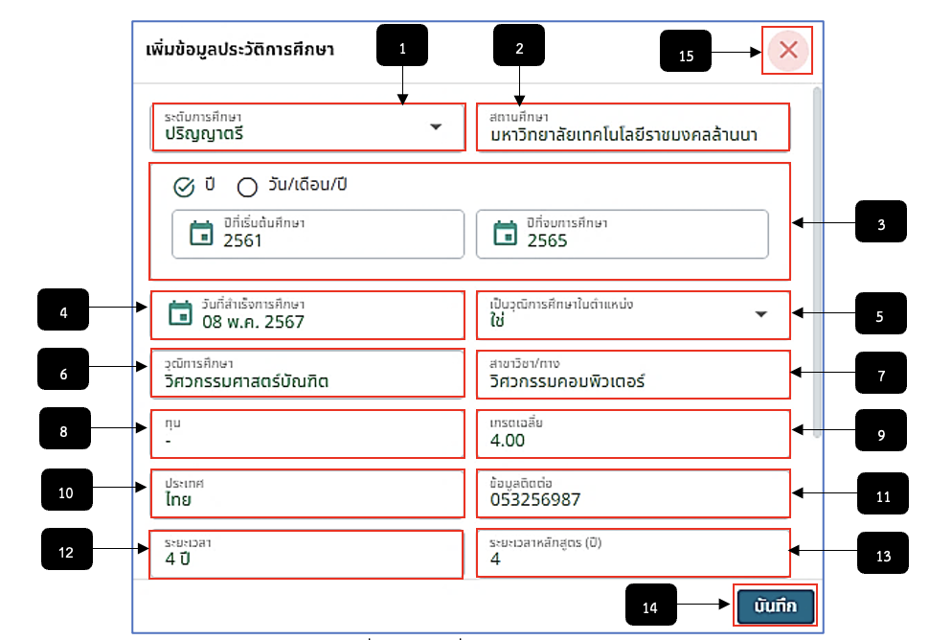
รูปภาพที่ 6 – 90 เพิ่มข้อมูลประวัติการศึกษา
หมายเลข 1 ช่องสำหรับคลิกเลือกระดับการศึกษา
หมายเลข 2 ช่องสำหรับคลิกเพื่อกรอกสถานศึกษา
หมายเลข 3 ช่องสำหรับคลิกเลือกวัน/เดือน/ปีเริ่มต้นศึกษา-สิ้นสุดการศึกษา
หมายเลข 4 ช่องสำหรับคลิกเลือกวันที่สำเร็จการศึกษา
หมายเลข 5 ช่องสำหรับคลิกเลือกว่าเป็นวุฒิการศึกษาในตำแหน่งหรือไม่
หมายเลข 6 ช่องสำหรับคลิกเพื่อกรอกวุฒิการศึกษา
หมายเลข 7 ช่องสำหรับคลิกเพื่อกรอกสาขาวิชา/ทางการศึกษา
หมายเลข 8 ช่องสำหรับคลิกเพื่อกรอกทุน
หมายเลข 9 ช่องสำหรับคลิกเพื่อกรอกเกรดเฉลี่ย
หมายเลข 10 ช่องสำหรับคลิกเพื่อกรอกประเทศที่ศึกษา
หมายเลข 11 ช่องสำหรับคลิกกรอกข้อมูลติดต่อ
หมายเลข 12 ช่องสำหรับคลิกเพื่อกรอกระยะเวลาที่ศึกษา
หมายเลข 13 ช่องสำหรับคลิกเลือกปีระยะเวลาของหลักสูตร
หมายเลข 14 ปุ่มสำหรับคลิกเพื่อบันทึกข้อมูลประวัติการศึกษา
หมายเลข 15 ไอคอนสำหรับคลิกเพื่อปิดหน้าต่างหรือยกเลิกการบันทึกข้อมูลประวัติการศึกษา
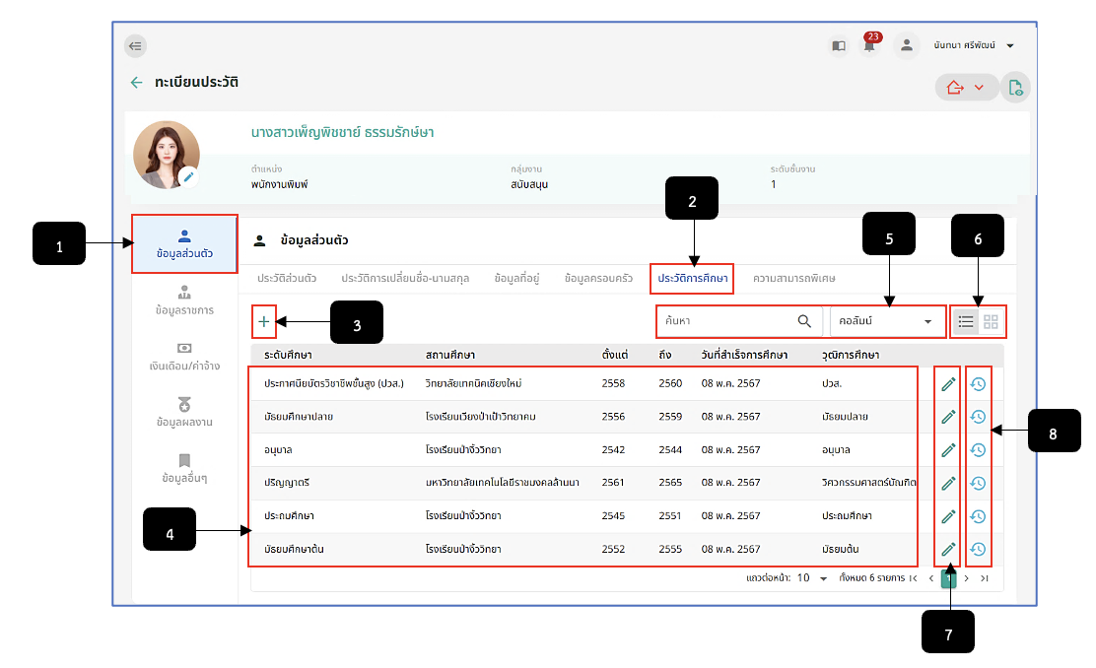
รูปภาพที่ 6 – 91 รายการประวัติการศึกษา
หมายเลข 1 เมนู “ข้อมูลส่วนตัว”
หมายเลข 2 เมนูย่อย “ประวัติการศึกษา”
หมายเลข 3 ไอคอนสำหรับคลิกเพื่อเพิ่มข้อมูลประวัติการศึกษา
หมายเลข 4 ช่องสำหรับแสดงรายการประวัติการศึกษา
หมายเลข 5 ช่องสำหรับคลิกเพื่อกรอกข้อมูลค้นหารายการประวัติการศึกษา
หมายเลข 6 ปุ่มสำหรับคลิกเพื่อจัดเรียงประวัติการศึกษาเป็น List (รายการ) หรือเป็น Card (ช่อง)
หมายเลข 7 ไอคอนสำหรับคลิกเพื่อแก้ไขข้อมูลประวัติการศึกษา
หมายเลข 8 ไอคอนสำหรับคลิกเพื่อแสดงประวัติการแก้ไขข้อมูลประวัติการศึกษา
- การเพิ่มข้อมูลความสามารถพิเศษ ให้ทำการใช้เมาส์คลิก ระบบแสดงหน้าต่าง “เพิ่มข้อมูลความสามารถพิเศษ” ทำการกรอกข้อมูลให้ครบตามที่ระบบบแนะนำ หากทำการกรอกข้อมูลเสร็จสิ้น ให้ทำการคลิกปุ่ม และยืนยันการบันทึกข้อมูล ระบบแสดงรายการความสามารถพิเศษ และหากต้องการดูประวัติการแก้ไขข้อมูลความสามารถพิเศษให้ทำการคลิก ระบบแสดงหน้าต่างประวัติแก้ไขข้อมูลความสามารถพิเศษ
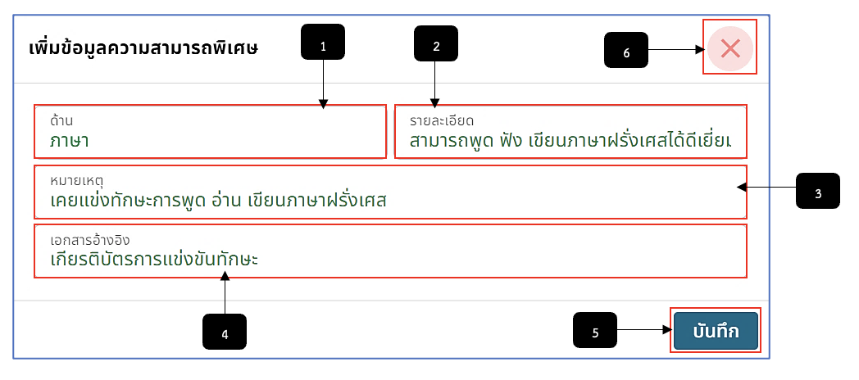
รูปภาพที่ 6 – 92 เพิ่มข้อมูลความสามารถพิเศษ
หมายเลข 1 ช่องสำหรับคลิกเพื่อกรอกข้อมูลด้านความสามารถพิเศษ
หมายเลข 2 ช่องสำหรับคลิกเพื่อกรอกรายละเอียดความสามารถพิเศษ
หมายเลข 3 ช่องสำหรับคลิกเพื่อกรอกข้อมูลหมายเหตุ
หมายเลข 4 ช่องสำหรับคลิกเพื่อกรอกข้อมูลเอกสารอ้างอิง
หมายเลข 5 ปุ่มสำหรับคลิกเพื่อบันทึกข้อมูล
หมายเลข 6 ไอคอนสำหรับคลิกเพื่อปิดหน้าต่างหรือยกเลิกการเพิ่มข้อมูลความสามารถพิเศษ
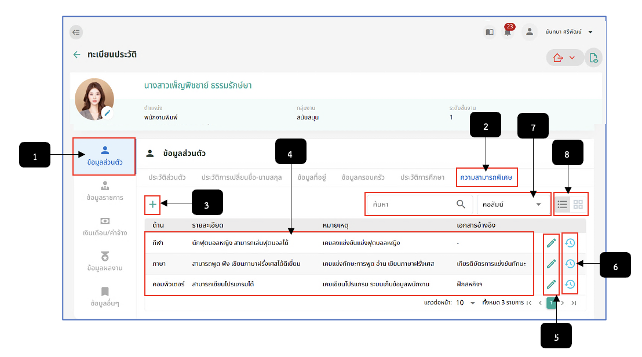
รูปภาพที่ 6 – 93 รายการความสามารถพิเศษ
หมายเลข 1 เมนู “ข้อมูลส่วนตัว”
หมายเลข 2 เมนูย่อย “ความสามารถพิเศษ”
หมายเลข 3 ไอคอนสำหรับคลิกเพื่อเพิ่มข้อมูลความสามารถพิเศษ
หมายเลข 4 ช่องสำหรับแสดงรายการความสามารถพิเศษ
หมายเลข 5 ไอคอนสำหรับคลิกเพื่อแก้ไขข้อมูลรายการความสามารถพิเศษ
หมายเลข 6 ไอคอนสำหรับคลิกเพื่อแสดงประวัติการแก้ไขข้อมูลรายการความสามารถพิเศษ
หมายเลข 7 ช่องสำหรับคลิกเพื่อกรอกข้อมูลค้นหารายการความสามารถพิเศษ
หมายเลข 8 ปุ่มสำหรับคลิกเพื่อจัดเรียงความสามารถพิเศษเป็น List (รายการ) หรือเป็น Card (ช่อง)
- การเพิ่มข้อมูลข้าราชการกรุงเทพมหานครสามัญ ให้ทำการใช้เมาส์คลิก ระบบ แสดงหน้าต่าง “แก้ไขข้อมูลข้าราชการ” ทำการการคลิกเลือกวันที่บรรจุและวันที่เริ่มปฏิบัติราชการ จากนั้นทำการคลิกปุ่ม และยืนยันการบันทึกข้อมูล โดยข้อมูลราชการจะสามารถบันทึกข้อมูลได้เพียงวันที่บรรจุราชการและวันที่เริ่มปฏิบัติราชการเท่านั้น และหากต้องการแสดงประวัติการแก้ไขข้อมูลราชการ ให้ทำการใช้เมาส์คลิก ระบบแสดงหน้าต่าง “ประวัติการแก้ไขข้อมูลราชการ”
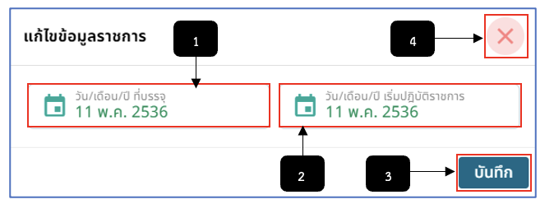
รูปภาพที่ 6 – 94 เพิ่มข้อมูลราชการ
หมายเลข 1 ช่องสำหรับคลิกเพื่อเลือกวันที่บรรจุราชการ
หมายเลข 2 ช่องสำหรับคลิกเพื่อเลือกวันที่เริ่มปฏิบัติราชการ
หมายเลข 3 ปุ่มสำหรับคลิกเพื่อบันทึกข้อมูลราชการ
หมายเลข 4 ไอคอนสำหรับคลิกเพื่อปิดหน้าต่างหรือยกเลิกการเพิ่มข้อมูลราชการ
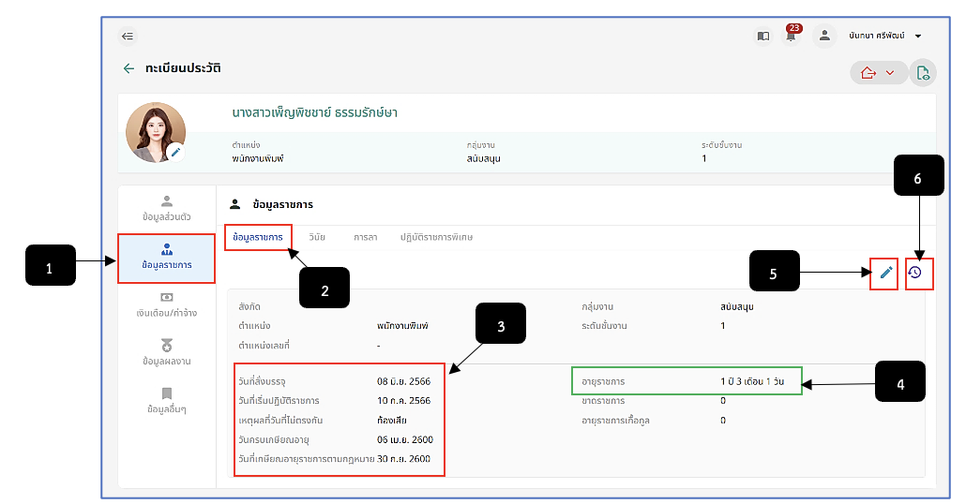
รูปภาพที่ 6 – 95 ข้อมูลราชการ
หมายเลข 1 เมนู “ข้ามูลราชการ”
หมายเลข 2 เมนูย่อย “ข้อมูลราชการ”
หมายเลข 3 ช่องสำหรับแสดงวันที่สั่งบรรจุและวันที่เริ่มปฏิบัติราชการ
หมายเลข 4 ช่องสำหรับแสดงอายุราชการโดยระบบจะแสดงอัตโนมัติหลังจากกำหนดวันที่สั่งบรรจุ
หมายเลข 5 ไอคอนสำหรับคลิกเพื่อแก้ไขข้อมูลวันที่สั่งบรรจุและวันที่เริ่มปฏิบัติราชการ
- การเพิ่มข้อมูลวินัย ให้ทำการใช้เมาส์คลิก ระบบแสดงหน้าต่าง “เพิ่มข้อมูลวินัย” ทำการกรอกข้อมูลวินัยให้ครบตามที่ระบบแนะนำ หากทำการกรอกข้อมูลเสร็จสิ้น ทำการคลิกปุ่ม
และยืนยันการบันทึกข้อมูล ระบบแสดงรายการวินัย และหากต้องการดูประวัติการแก้ไขข้อมูลวินัยให้ทำการคลิก ระบบแสดงหน้าต่างประวัติแก้ไขข้อมูลวินัย
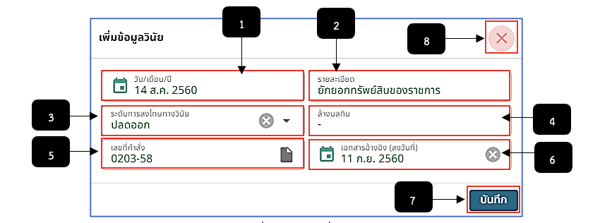
รูปภาพที่ 6 – 96 เพิ่มข้อมูลวินัย
หมายเลข 1 ช่องสำหรับคลิกเลือกวัน/เดือน/ปีที่เกิดเรื่องวินัย
หมายเลข 2 ช่องสำหรับคลิกเพื่อกรอกรายละเอียดวินัย
หมายเลข 3 ช่องสำหรับคลิกเพื่อเลือกระดับการลงโทษ
หมายเลข 4 ช่องสำหรับคลิกเพื่อกรอกการล้างมลทิน
หมายเลข 5 ช่องสำหรับคลิกเพื่อกรอกเลขที่คำสั่ง
หมายเลข 6 ช่องสำหรับคลิกเพื่อเลือกวันที่ลงเอกสารอ้างอิง
หมายเลข 7 ปุ่มสำหรับคลิกเพื่อบันทึกข้อมูลวินัย
หมายเลข 8 ไอคอนสำหรับคลิกเพื่อปิดหน้าต่างหรือยกเลิกการเพิ่มรายการวินัย
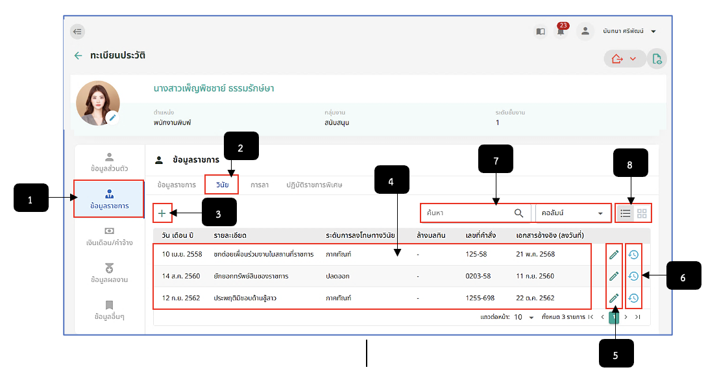
รูปภาพที่ 6 – 97 รายการวินัย
หมายเลข 1 เมนู “ข้อมูลราชการ”
หมายเลข 2 เมนูย่อย “วินัย”
หมายเลข 3 ไอคอนสำหรับคลิกเพื่อเพิ่มข้อมูลวินัย
หมายเลข 4 ช่องสำหรับแสดงรายการวินัย
หมายเลข 5 ไอคอนสำหรับคลิกเพื่อแก้ไขข้อมูลวินัย
หมายเลข 6 ไอคอนสำหรับคลิกเพื่อแสดงประวัติการแก้ไขข้อมูลวินัย
หมายเลข 7 ช่องสำหรับคลิกเพื่อกรอกข้อมูลค้นหารายการวินัย
หมายเลข 8 ปุ่มสำหรับคลิกเพื่อจัดเรียงข้อมูลวินัยเป็น List (รายการ) หรือเป็น Card (ช่อง)
- การเพิ่มข้อมูลการลา ให้ทำการใช้เมาส์คลิก ระบบแสดงหน้าต่าง “เพิ่มข้อมูลการ ลา” ทำการกรอกข้อมูลให้ครบตามที่ระบบแนะนำ หากทำการกรอกข้อมูลเสร็จสิ้นคลิกปุ่ม และยืนยันการบันทึกข้อมูล ระบบแสดงรายการการลา และหากต้องการดูประวัติการแก้ไขข้อมูลการลาให้ทำการคลิก ระบบแสดงหน้าต่างประวัติแก้ไขข้อมูลการลา
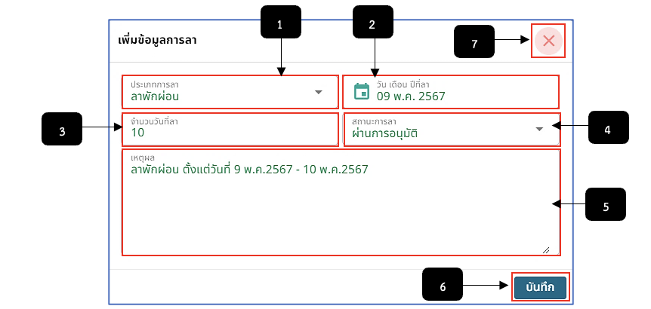
รูปภาพที่ 6 – 98 เพิ่มข้อมูลการลา
หมายเลข 1 ช่องสำหรับคลิกเพื่อเลือกประเภทการลา
หมายเลข 2 ช่องสำหรับคลิกเพื่อกำหนดวัน/เดือน/ปีที่จะทำการลา
หมายเลข 3 ช่องสำหรับคลิกเพื่อกรอกจำนวนวันลา
หมายเลข 4 ช่องสำหรับคลิกเพื่อเลือกสถานะการลา
หมายเลข 5 ช่องสำหรับคลิกเพื่อกรอกเหตุผลการลา
หมายเลข 6 ปุ่มสำหรับคลิกเพื่อบันทึกข้อมูลการลา
หมายเลข 7 ไอคอนสำหรับคลิกเพื่อปิดหน้าต่างหรือยกเลิกการเพิ่มข้อมูลการลา
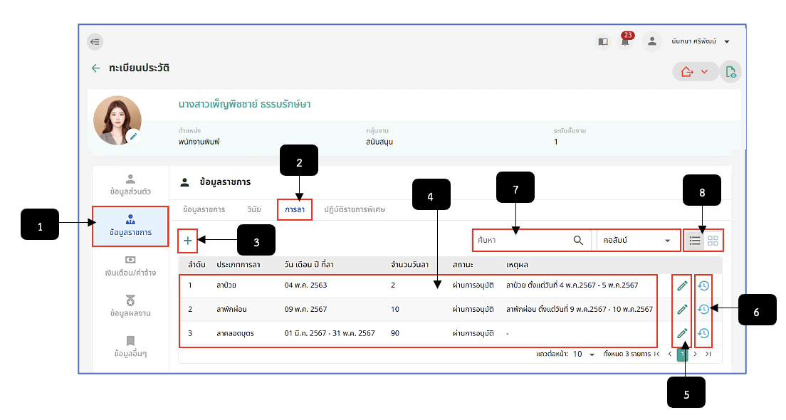
รูปภาพที่ 6 – 99 รายการลา
หมายเลข 1 เมนู “ข้อมูลราชการ”
หมายเลข 2 เมนูย่อย “การลา”
หมายเลข 3 ไอคอนสำหรับคลิกเพื่อเพิ่มข้อมูลการลา
หมายเลข 4 ช่องสำหรับแสดงข้อมูลรายการลา
หมายเลข 5 ไอคอนสำหรับคลิกเพื่อแก้ไขข้อมูลรายการลา
หมายเลข 6 ไอคอนสำหรับคลิกเพื่อแสดงประวัติการแก้ไขข้อมูลการลา
หมายเลข 7 ช่องสำหรับคลิกเพื่อกรอกข้อมูลค้นหารายการการลา
หมายเลข 8 ปุ่มสำหรับคลิกเพื่อจัดเรียงข้อมูลการลาเป็น List (รายการ) หรือเป็น Card (ช่อง)
- การเพิ่มข้อมูลปฏิบัติราชการพิเศษ ให้ทำการใช้เมาส์คลิก ระบบแสดงหน้าต่าง “เพิ่มข้อมูลปฏิบัติราชการพิเศษ” ทำการกรอกข้อมูลให้ครบตามที่ระบบแนะนำ หากทำการกรอกข้อมูลเสร็จสิ้น ให้ทำการคลิกปุ่ม และยืนยันการบันทึกข้อมูล ระบบแสดงรายการปฏิบัติราชการพิเศษ และหากต้องการดูประวัติการแก้ไขข้อมูลปฏิบัติราชการพิเศษให้ทำการคลิก ระบบแสดงหน้าต่างประวัติแก้ไขข้อมูลปฏิบัติราชการพิเศษ
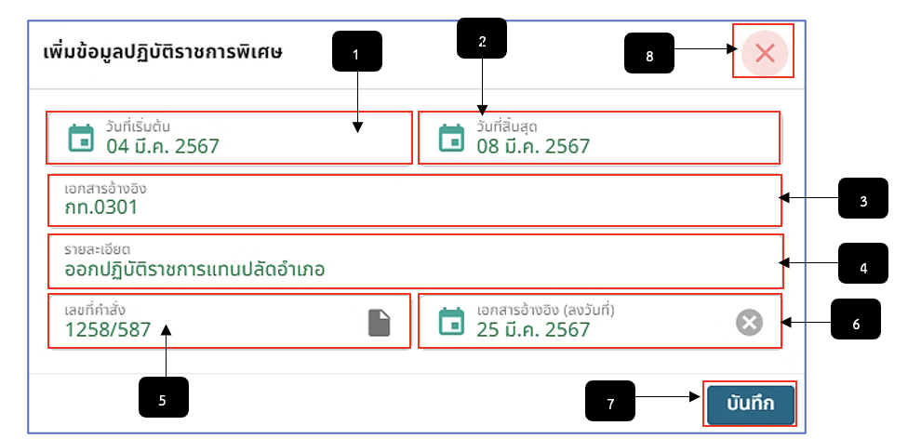
รูปภาพที่ 6 – 100 เพิ่มข้อมูลรายการปฏิบัติราชการพิเศษ
หมายเลข 1 ช่องสำหรับคลิกเลือกวัน/เดือน/ปีที่เริ่มปฏิบัติราชการพิเศษ
หมายเลข 2 ช่องสำหรับคลิกเลือกวัน/เดือน/ปีที่สิ้นสุดปฏิบัติราชการพิเศษ
หมายเลข 3 ช่องสำหรับคลิกเพื่อกรอกข้อมูลเอกสารอ้างอิง
หมายเลข 4 ช่องสำหรับคลิกเพื่อกรอกรายละเอียดการปฏิบัติหน้าที่ราชการ
หมายเลข 5 ช่องสำหรับคลิกเพื่อกรอกข้อมูลเลขที่คำสั่ง
หมายเลข 6 ช่องสำหรับคลิกเพื่อเลือกวัน/เดือน/ปีของวันที่ลงเอกสารอ้างอิง
หมายเลข 7 ปุ่มสำหรับคลิกเพื่อบันทึกข้อมูลรายการปฏิบัติหน้าที่ราชการ
หมายเลข 8 ไอคอนสำหรับคลิกเพื่อปิดหน้าต่างหรือยกเลิกการเพิ่มรายการข้อมูลปฏิบัติราชการพิเศษ
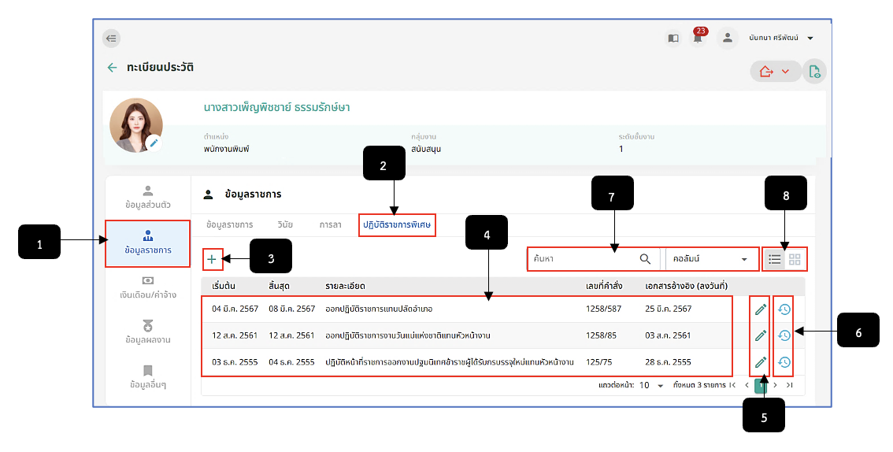
รูปภาพที่ 6 – 101 รายการปฏิบัติราชการพิเศษ
หมายเลข 1 เมนู “ข้อมูลราชการ”
หมายเลข 2 เมนูย่อย “ปฏิบัติราชการพิเศษ”
หมายเลข 3 ไอคอนสำหรับคลิกเพื่อเพิ่มรายการข้อมูลปฏิบัติราชการพิเศษ
หมายเลข 4 ช่องสำหรับแสดงรายการข้อมูลปฏิบัติราชการพิเศษ
หมายเลข 5 ไอคอนสำหรับคลิกเพื่อแก้ไขข้อมูลปฏิบัติราชการพิเศษ
หมายเลข 6 ไอคอนสำหรับคลิกเพื่อแสดงประวัติการแก้ไขข้อมูลปฏิบัติราชการพิเศษ
หมายเลข 7 ช่องสำหรับคลิกเพื่อกรอกข้อมูลค้นหารายการปฏิบัติราชการพิเศษ
หมายเลข 8 ปุ่มสำหรับคลิกเพื่อจัดเรียงข้อมูลปฏิบัติราชการพิเศษเป็น List (รายการ) หรือเป็น Card (ช่อง)
- การเพิ่มข้อมูลเงินเดือน/ค่าจ้าง ให้ทำการใช้เมาส์คลิก แล้วทำการกรอกข้อมูลให้ ครบตามที่ระบบแนะนำ หากทำการกรอกข้อมูลเสร็จสิ้นแล้ว ให้ทำการคลิกปุ่ม และยืนยันการบันทึกข้อมูล ระบบแสดงรายการตำแหน่ง/เงินเดือน และหากต้องการดูประวัติการแก้ไขข้อมูลตำแหน่งเงินเดือนให้ทำการคลิก ระบบแสดงหน้าต่างประวัติแก้ไขข้อมูลตำแหน่งเงินเดือน
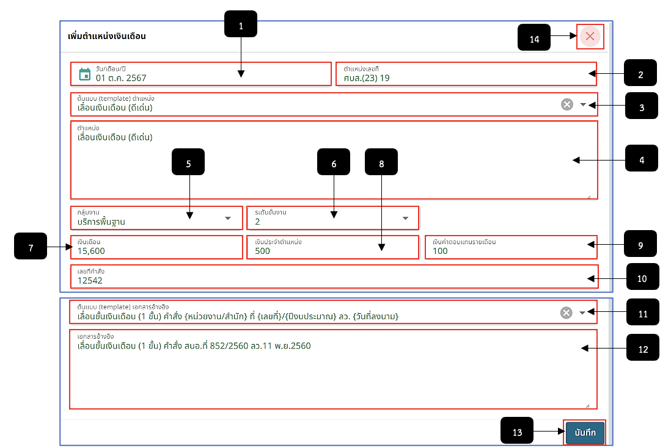
รูปภาพที่ 6 – 102 เพิ่มข้อมูลตำแหน่งเงินเดือน
หมายเลข 1 ช่องสำหรับคลิกเพื่อเลือกวัน/เดือน/ปีที่ทำการบันทึกข้อมูลตำแหน่ง/เงินเดือน
หมายเลข 2 ช่องสำหรับคลิกเพื่อกรอกข้อมูลตำแหน่งเลขที่
หมายเลข 3 ช่องสำหรับคลิกเพื่อเลือกต้นแบบเอกสารเพื่อง่ายและรวดเร็วต่อการกรอกข้อมูล
หมายเลข 4 ช่องสำหรับคลิกเพื่อกรอกข้อมูลตำแหน่ง
หมายเลข 5 ช่องสำหรับคลิกเพื่อเลือกกลุ่มงาน
หมายเลข 6 ช่องสำหรับคลิกเพื่อเลือกระดับชั้นงาน
หมายเลข 7 ช่องสำหรับคลิกเพื่อกรอกข้อมูลเงินเดือน
หมายเลข 8 ช่องสำหรับคลิกเพื่อกรอกเงินประจำตำแหน่ง
หมายเลข 9 ช่องสำหรับคลิกเพื่อกรอกเงินค่าตอบแทนรายเดือน
หมายเลข 10 ช่องสำหรับคลิกเพื่อกรอกเลขที่คำสั่ง
หมายเลข 11 ช่องสำหรับคลิกเพื่อเลือกต้นแบบเอกสารอ้างอิง
หมายเลข 12 ช่องสำหรับคลิกเพื่อกรอกข้อมูลเอกสารอ้างอิง
หมายเลข 13 ปุ่มสำหรับบันทึกข้อมูลตำแหน่ง/เงินเดือน
หมายเลข 14 ไอคอนสำหรับคลิกเพื่อปิดหน้าต่างหรือยกเลิกการบันทึกข้อมูลตำแหน่ง/เงินเดือน
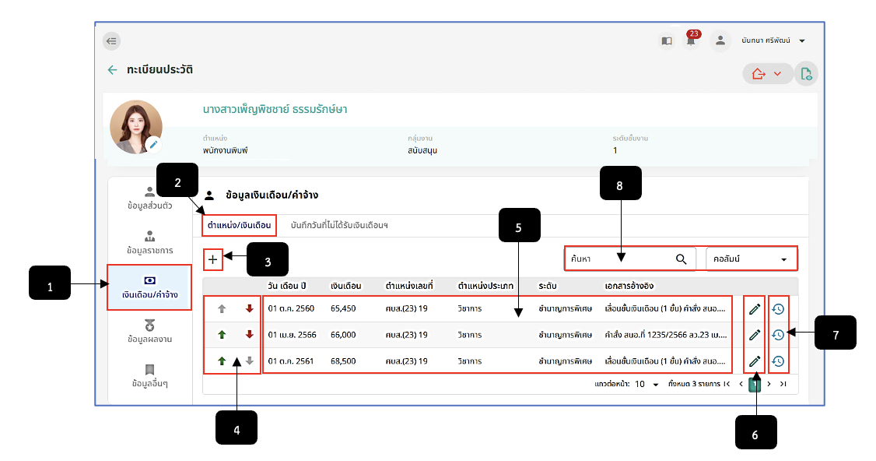
รูปภาพที่ 6 – 103 รายการตำแหน่ง/เงินเดือน
หมายเลข 1 เมนู “เงินเดือน/ค่าจ้าง”
หมายเลข 2 เมนูย่อย “ตำแหน่ง/เงินเดือน”
หมายเลข 3 ไอคอนสำหรับคลิกเพื่อเพิ่มรายการข้อมูลตำแหน่ง/เงินเดือน
หมายเลข 4 ไอคอนสำหรับคลิกเพื่อสลับรายการขึ้น-ลง
หมายเลข 5 ช่องสำหรับแสดงรายการข้อมูลตำแหน่ง/เงินเดือน
หมายเลข 6 ไอคอนสำหรับคลิกเพื่อแก้ไขข้อมูลตำแหน่ง/เงินเดือน
หมายเลข 7 ไอคอนสำหรับคลิกเพื่อแสดงหน้าต่างประวัติการแก้ไขข้อมูลตำแหน่ง/เงินเดือน
หมายเลข 8 ไอคอนสำหรับคลิกเพื่อปิดหน้าต่างหรือยกเลิกการบันทึกข้อมูลตำแหน่ง/เงินเดือน
- การเพิ่มข้อมูลบันทึกวันที่ไม่ได้รับเงินเดือนฯ ให้ทำการใช้เมาส์คลิก แล้วทำการ กรอกข้อมูลให้ครบตามที่ระบบแนะนำ หากทำการกรอกข้อมูลเสร็จสิ้นแล้ว ให้ทำการคลิกปุ่ม และยืนยันการบันทึกข้อมูล ระบบแสดงรายการบันทึกวันที่ไม่ได้รับเงินเดือนฯ และหากต้องการดูประวัติการแก้ไขข้อมูลบันทึกวันที่ไม่ได้รับเงินเดือนฯให้ทำการคลิก ระบบแสดงหน้าต่างประวัติแก้ไขข้อมูลบันทึกวันที่ไม่ได้รับเงินเดือนฯ
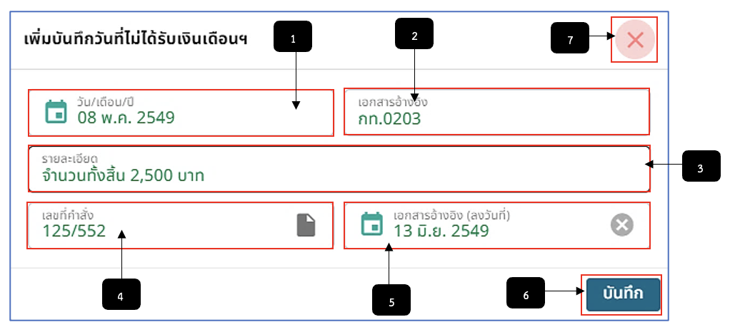
รูปภาพที่ 6 – 104 เพิ่มข้อมูลบันทึกวันที่ไม่ได้รับเงินเดือน ฯ
หมายเลข 1 ช่องสำหรับคลิกเพื่อเลือกวัน/เดือน/ปีที่ไม่ได้รับเงินเดือน
หมายเลข 2 ช่องสำหรับคลิกเพื่อกรอกข้อมูลเอกสารอ้างอิง
หมายเลข 3 ช่องสำหรับคลิกเพื่อกรอกข้อมูลรายละเอียดการบันทึกวันที่ไม่ได้รับเงินเดือน ฯ
หมายเลข 4 ช่องสำหรับคลิกเพื่อกรอกข้อมูลเลขที่คำสั่ง
หมายเลข 5 ช่องสำหรับคลิกเลือกวัน/เดือน/ปีลงวันนี้เอกสารอ้างอิง
หมายเลข 6 ปุ่มสำหรับเพื่อบันทึกการเพิ่มข้อมูลวันที่ไม่ได้รับเงินเดือน ฯ
หมายเลข 7 ไอคอนสำหรับคลิกเพื่อปิดหน้าต่างหรือยกเลิกการเพิ่มรายการข้อมูลวันที่ไม่ได้รับเงินเดือน ฯ
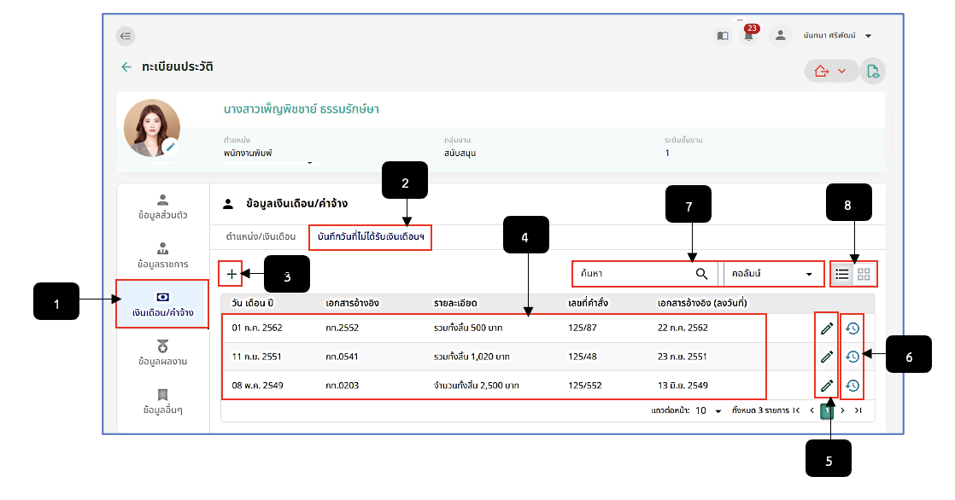
รูปภาพที่ 6 – 105 รายการบันทึกวันที่ไม่ได้รับเงินเดือน ฯ
หมายเลข 1 เมนู “เงินเดือน/ค่าจ้าง”
หมายเลข 2 เมนู “บันทึกวันที่ไม่ได้รับเงินเดือน ฯ”
หมายเลข 3 ไอคอนสำหรับคลิกเพื่อเพิ่มข้อมูลบันทึกวันที่ไม่ได้รับเงินเดือน ฯ
หมายเลข 4 ช่องสำหรับแสดงรายการบันทึกวันที่ไม่ได้รับเงินเดือน ฯ
หมายเลข 5 ไอคอนสำหรับคลิกเพื่อแก้ไขข้อมูลบันทึกวันที่ไม่ได้รับเงินเดือน ฯ
หมายเลข 6 ไอคอนสำหรับคลิกเพื่อแสดงหน้าประวัติการแก้ไขข้อมูลบันทึกวันที่ไม่ได้รับเงินเดือน ฯ
หมายเลข 7 ช่องสำหรับคลิกเพื่อกรอกข้อมูลค้นหารายการบันทึกวันที่ไม่ได้รับเงินเดือน ฯ
หมายเลข 8 ปุ่มสำหรับคลิกเพื่อจัดเรียงข้อมูลบันทึกวันที่ไม่ได้รับเงินเดือนเป็น List (รายการ) หรือเป็น Card (ช่อง)
- การเพิ่มข้อมูลบันทึกใบอนุญาตประกอบวิชาชีพ ให้ทำการใช้เมาส์คลิก แล้วทำ การกรอกข้อมูลให้ครบตามที่ระบบแนะนำ หากทำการกรอกข้อมูลเสร็จสิ้นแล้ว ให้ทำการคลิกปุ่ม
และยืนยันการบันทึกข้อมูล ระบบแสดงรายการใบอนุญาตประกอบวิชาชีพ และหากต้องการดูประวัติการแก้ไขข้อมูลใบอนุญาตประกอบวิชาชีพให้ทำการคลิก ระบบแสดงหน้าต่างประวัติแก้ไขข้อมูลใบอนุญาตประกอบวิชาชีพ
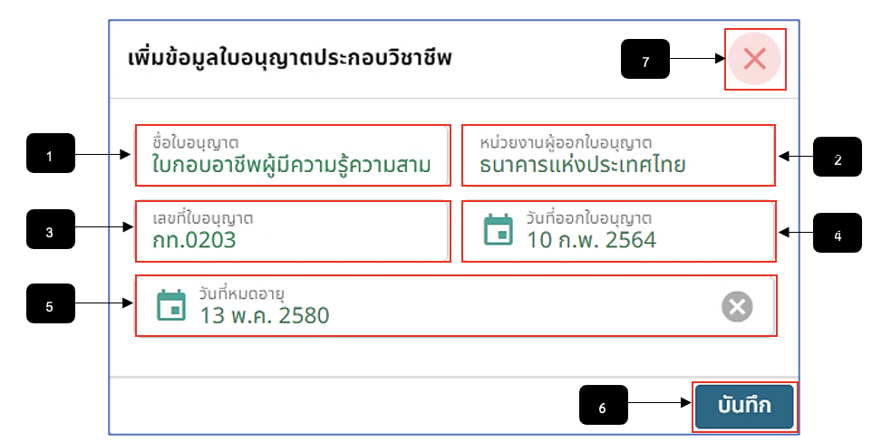
รูปภาพที่ 6 – 106 เพิ่มข้อมูลใบอนุญาตประกอบวิชาชีพ
หมายเลข 1 ช่องสำหรับคลิกเพื่อกรอกชื่อใบอนุญาต
หมายเลข 2 ช่องสำหรับคลิกเพื่อกรอกหน่วยงานผู้ออกใบอนุญาต
หมายเลข 3 ช่องสำหรับคลิกเพื่อกรอกเลขที่ใบอนุญาต
หมายเลข 4 ช่องสำหรับคลิกเพื่อเลือกวันที่ออกใบอนุญาต
หมายเลข 5 ช่องสำหรับคลิกเพื่อเลือกวันที่หมดอายุใบอนุญาต
หมายเลข 6 ปุ่มสำหรับคลิกเพื่อบันทึกข้อมูลรายการใบประกอบวิชาชีพ
หมายเลข 7 ไอคอนสำหรับคลิกเพื่อปิดหน้าต่างหรือยกเลิกการเพิ่มข้อมูลใบอนุญาตประกอบวิชาชีพ
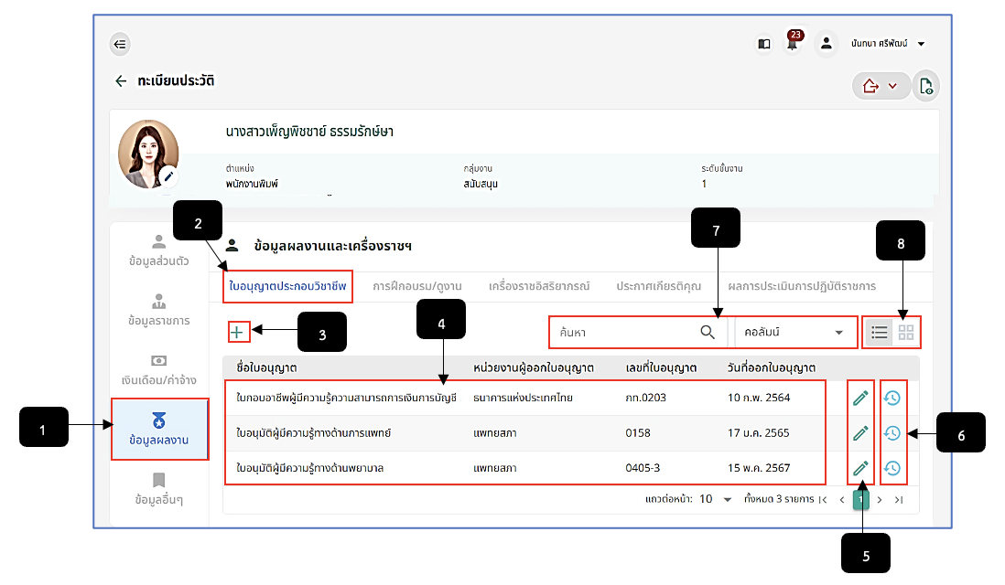
รูปภาพที่ 6 – 107 รายการใบอนุญาตประกอบวิชาชีพ
หมายเลข 1 เมนู “ข้อมูลผลงาน”
หมายเลข 2 เมนูย่อย “ใบอนุญาตประกอบวิชาชีพ”
หมายเลข 3 ไอคอนสำหรับคลิกเพื่อเพิ่มข้อมูลรายการใบอนุญาตประกอบวิชาชีพ
หมายเลข 4 ช่องสำหรับแสดงรายการใบอนุญาตประกอบวิชาชีพ
หมายเลข 5 ไอคอนสำหรับคลิกเพื่อแก้ไขข้อมูลใบอนุญาตประกอบวิชาชีพ
หมายเลข 6 ไอคอนสำหรับคลิกเพื่อแสดงประวัติการแก้ไขข้อมูลรายการใบอนุญาตประกอบวิชาชีพ
หมายเลข 7 ช่องสำหรับคลิกเพื่อกรอกข้อมูลค้นหารายการใบอนุญาตประกอบวิชาชีพ
หมายเลข 8 ปุ่มสำหรับคลิกเพื่อจัดเรียงข้อมูลใบอนุญาตประกอบวิชาชีพเป็น List (รายการ) หรือเป็น Card (ช่อง)
- การเพิ่มข้อมูลบันทึกการฝึกอบรม/ดูงาน ให้ทำการใช้เมาส์คลิก แล้วทำการกรอก ข้อมูลให้ครบตามที่ระบบแนะนำ หากทำการกรอกข้อมูลเสร็จสิ้นแล้ว ให้ทำการคลิกปุ่ม และยืนยันการบันทึกข้อมูล ระบบแสดงรายการการฝึกอบรม/ดูงาน และหากต้องการดูประวัติการแก้ไขข้อมูลฝึกอบรม/ดูงานให้ทำการคลิก ระบบแสดงหน้าต่างประวัติแก้ไขข้อมูลฝึกอบรม/ดูงาน
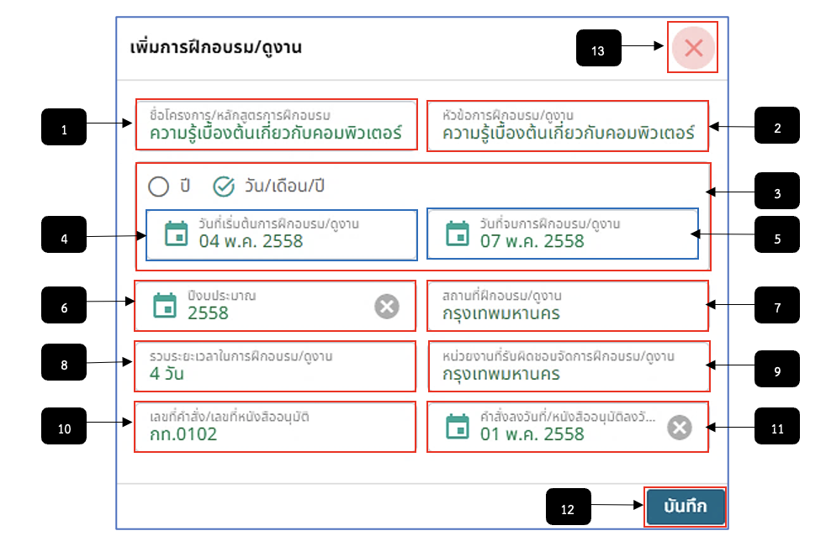
รูปภาพที่ 6 - 108 เพิ่มข้อมูลการฝึกอบรม/ดูงาน
หมายเลข 1 ช่องสำหรับคลิกเพื่อกรอกชื่อโครงการ/หลักสูตรการฝึกอบรม
หมายเลข 2 ช่องสำหรับคลิกเพื่อกรอกหัวข้อการฝึกอบรม/ดูงาน
หมายเลข 3 ช่องสำหรับกำหนดวันเริ่มต้น-สิ้นสุดการฝึกอบรมดูงาน โดยสามารถเลือกกรอกเป็นปีหรือเลือกกรอกวัน/เดือน/ปี
หมายเลข 4 ช่องสำหรับคลิกเพื่อเลือกวันที่เริ่มต้นการฝึกอบรม/ดูงาน
หมายเลข 5 ช่องสำหรับคลิกเพื่อเลือกวันที่จบการฝึกอบรม/ดูงาน
หมายเลข 6 ช่องสำหรับคลิกเพื่อเลือกปีงบประมาณ
หมายเลข 7 ช่องสำหรับคลิกเพื่อกรอกสถานที่ฝึกอบรม/ดูงาน
หมายเลข 8 ช่องสำหรับคลิกเพื่อกรอกระยะเวลาในการฝึกอบรม/ดูงาน
หมายเลข 9 ช่องสำหรับคลิกเพื่อกรอกหน่วยงานที่รับผิดชอบจัดการฝึกอบรม/ดูงาน
หมายเลข 10 ช่องสำหรับคลิกเพื่อกรอกเลขที่คำสั่ง/เลขที่หนังสืออนุมัติ
หมายเลข 11 ช่องสำหรับคลิกเพื่อเลือกคำสั่งลงวันที่/หนังสืออนุมัติลงวันที่
หมายเลข 12 ปุ่มสำหรับคลิกเพื่อบันทึกข้อมูลรายการการฝึกอบรม/ดูงาน
หมายเลข 13 ไอคอนสำหรับคลิกเพื่อปิดหน้าต่างหรือยกเลิกการเพิ่มข้อมูลการฝึกอบรม/ดูงาน
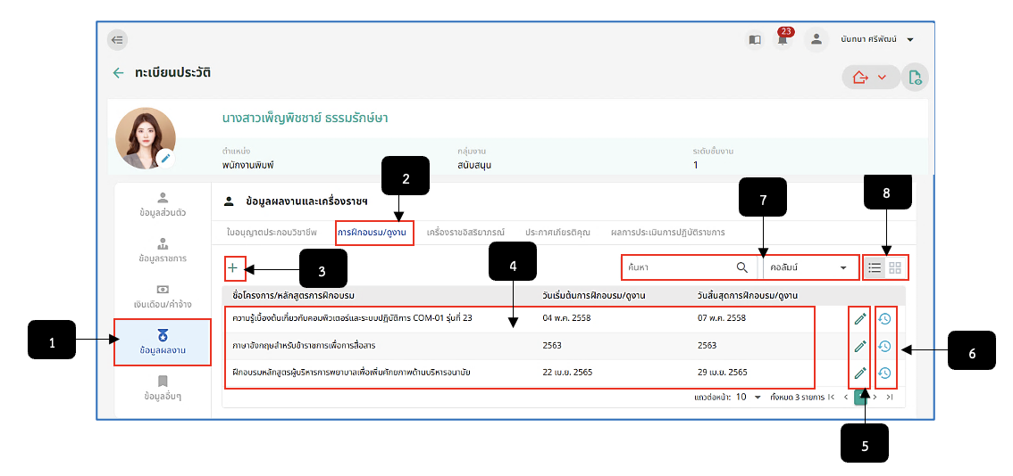
รูปภาพที่ 6 – 109 รายการการฝึกอบรม/ดูงาน
หมายเลข 1 เมนู “ข้อมูลผลงาน”
หมายเลข 2 เมนูย่อย “การฝึกอบรม/ดูงาน”
หมายเลข 3 ไอคอนสำหรับคลิกเพื่อเพิ่มข้อมูลรายการการฝึกอบรม/ดูงาน
หมายเลข 4 ช่องสำหรับแสดงรายการการฝึกอบรม/ดูงาน
หมายเลข 5 ไอคอนสำหรับคลิกเพื่อแก้ไขข้อมูลรายการการฝึกอบรม/ดูงาน
หมายเลข 6 ไอคอนสำหรับคลิกเพื่อแสดงประวัติการแก้ไขข้อมูลรายการการฝึกอบรม/ดูงาน
หมายเลข 7 ช่องสำหรับคลิกเพื่อกรอกข้อมูลค้นหารายการการฝึกอบรม/ดูงาน
หมายเลข 8 ปุ่มสำหรับคลิกเพื่อจัดเรียงข้อมูลการฝึกอบรม/ดูงานเป็น List (รายการ) หรือเป็น Card (ช่อง)
- การเพิ่มข้อมูลเครื่องราชอิสริยาภรณ์ ให้ทำการใช้เมาส์คลิก แล้วทำการกรอก ข้อมูลให้ครบตามที่ระบบแนะนำ หากทำการกรอกข้อมูลเสร็จสิ้นแล้ว ให้ทำการคลิกปุ่ม และยืนยันการบันทึกข้อมูล ระบบแสดงรายการเครื่องราชอิสริยาภรณ์ และหากต้องการดูประวัติการแก้ไขข้อมูลเครื่องราชอิสริยาภรณ์ให้ทำการคลิก ระบบแสดงหน้าต่างประวัติแก้ไขข้อมูลเครื่องราชอิสริยาภรณ์
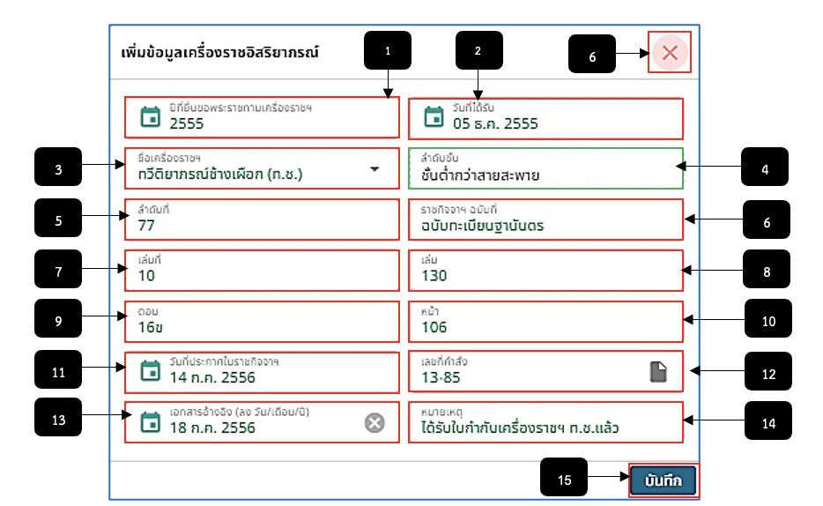
รูปภาพที่ 6 – 110 เพิ่มข้อมูลเครื่องราชอิสริยาภรณ์
หมายเลข 1 ช่องสำหรับคลิกเพื่อเลือกปีที่ยื่นขอพระราชทานเครื่องราชอิสริยาภรณ์
หมายเลข 2 ช่องสำหรับคลิกเพื่อเลือกวันที่ได้รับเครื่องราชอิสริยาภรณ์
หมายเลข 3 ช่องสำหรับคลิกเพื่อเลือกชื่อเครื่องราชอิสริยาภรณ์
หมายเลข 4 ช่องสำหรับแสดงลำดับชั้นอัตโนมัติ
หมายเลข 5 ช่องสำหรับคลิกเพื่อกรอกลำดับที่
หมายเลข 6 ช่องสำหรับคลิกเพื่อกรอกราชกิจจาฯ ฉบับที่
หมายเลข 7 ช่องสำหรับคลิกเพื่อกรอกเล่มที่
หมายเลข 8 ช่องสำหรับคลิกเพื่อกรอกเล่ม
หมายเลข 9 ช่องสำหรับคลิกเพื่อกรอกตอน
หมายเลข 10 ช่องสำหรับคลิกเพื่อกรอกหน้า
หมายเลข 11 ช่องสำหรับคลิกเพื่อเลือกวันที่ประกาศในราชกิจจา ฯ
หมายเลข 12 ช่องสำหรับคลิกเพื่อกรอกเลขที่คำสั่ง
หมายเลข 13 ช่องสำหรับคลิกเพื่อเลือกเอกสารอ้างอิงลงวันที่
หมายเลข 14 ช่องสำหรับคลิกเพื่อกรอกหมายเหตุ
หมายเลข 15 ปุ่มสำหรับคลิกเพื่อบันทึกข้อมูลรายการเครื่องราชอิสริยาภรณ์
หมายเลข 16 ไอคอนสำหรับคลิกเพื่อปิดหน้าต่างหรือยกเลิกการบันทึกรายการเครื่องราชอิสริยาภรณ์
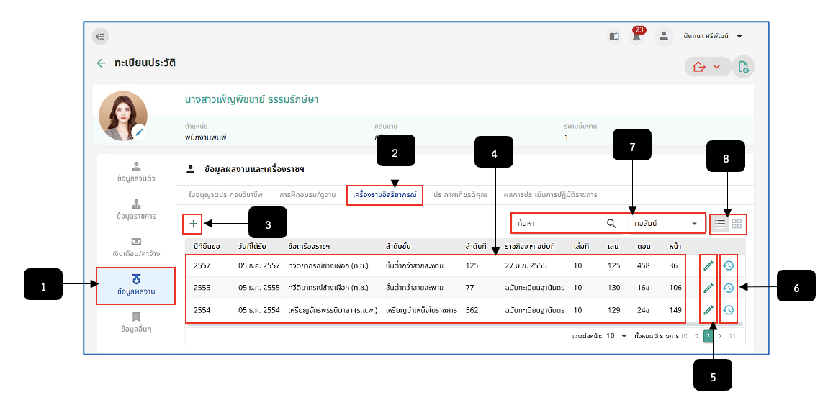
รูปภาพที่ 6 – 111 รายการเครื่องราชอิสริยาภรณ์
หมายเลข 1 เมนู “ข้อมูลผลงาน”
หมายเลข 2 เมนูย่อย “เครื่องราชอิสริยาภรณ์”
หมายเลข 3 ไอคอนสำหรับคลิกเพื่อเพิ่มข้อมูลรายการเครื่องราชอิสริยาภรณ์
หมายเลข 4 ช่องสำหรับแสดงรายการเครื่องราชอิสริยาภรณ์
หมายเลข 5 ไอคอนสำหรับคลิกเพื่อแก้ไขข้อมูลรายการเครื่องราชอิสริยาภรณ์
หมายเลข 6 ไอคอนสำหรับคลิกเพื่อแสดงประวัติการแก้ไขข้อมูลเครื่องราชอิสริยาภรณ์
หมายเลข 7 ช่องสำหรับคลิกเพื่อกรอกข้อมูลค้นหารายการเครื่องราชอิสริยาภรณ์
หมายเลข 8 ปุ่มสำหรับคลิกเพื่อจัดเรียงข้อมูลเครื่องราชอิสริยาภรณ์ เป็น List (รายการ) หรือเป็น Card (ช่อง)
- การเพิ่มข้อมูลประกาศเกียรติคุณ ให้ทำการใช้เมาส์คลิก แล้วทำการกรอกข้อมูล ให้ครบตามที่ระบบแนะนำ หากทำการกรอกข้อมูลเสร็จสิ้นแล้ว ให้ทำการคลิกปุ่ม และยืนยันการบันทึกข้อมูล ระบบแสดงรายการประกาศเกียรติคุณ และหากต้องการดูประวัติการแก้ไขข้อมูลประกาศเกียรติคุณให้ทำการคลิก ระบบแสดงหน้าต่างประวัติแก้ไขข้อมูลประกาศเกียรติคุณ
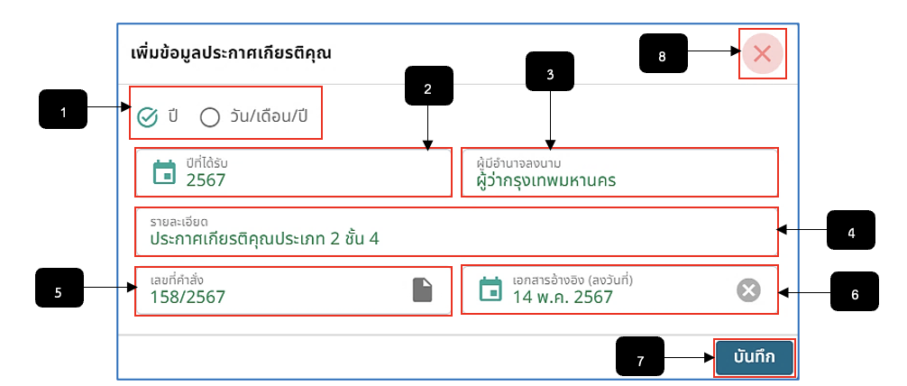
รูปภาพที่ 6 – 112 เพิ่มข้อมูลประกาศเกียรติคุณ
หมายเลข 1 ช่องสำหรับคลิกเพื่อเลือกกรอกข้อมูลปีที่ได้รับเป็นปีหรือกรอกเป็นวัน/เดือน/ปี
หมายเลข 2 ช่องสำหรับคลิกเพื่อเลือกปีที่ได้รับประกาศเกียรติคุณ
หมายเลข 3 ช่องสำหรับคลิกเพื่อกรอกผู้มีอำนาจลงนาม
หมายเลข 4 ช่องสำหรับคลิกเพื่อกรอกรายละเอียดประกาศเกียรติคุณ
หมายเลข 5 ช่องสำหรับคลิกเพื่อกรอกเลขที่คำสั่ง
หมายเลข 6 ช่องสำหรับคลิกเพื่อเลือกเอกสารอ้างอิงลงวันที่
หมายเลข 7 ปุ่มสำหรับคลิกเพื่อบันทึกรายการประกาศนียบัตร
หมายเลข 8 ไอคอนสำหรับคลิกเพื่อปิดหน้าต่างหรือยกเลิกการเพิ่มรายการประกาศเกียรติคุณ
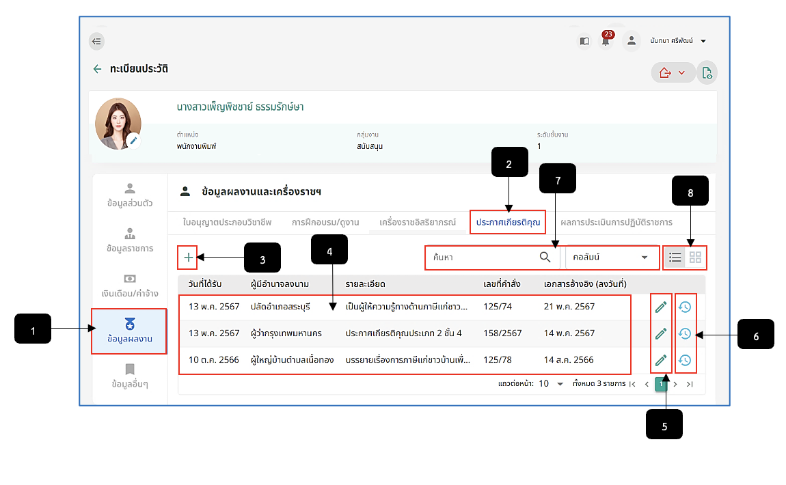
รูปภาพที่ 6 – 113 รายการประกาศเกียรติคุณ
หมายเลข 1 เมนู “ข้อมูลผลงาน”
หมายเลข 2 เมนูย่อย “ประกาศเกียรติคุณ”
หมายเลข 3 ไอคอนสำหรับคลิกเพื่อเพิ่มข้อมูลรายการประกาศเกียรติคุณ
หมายเลข 4 ช่องสำหรับแสดงรายการประกาศเกียรติคุณ
หมายเลข 5 ไอคอนสำหรับคลิกเพื่อแก้ไขข้อมูลรายการประกาศเกียรติคุณ
หมายเลข 6 ไอคอนสำหรับคลิกเพื่อแสดงประวัติการแก้ไขข้อมูลรายการประกาศเกียรติคุณ
หมายเลข 7 ช่องสำหรับคลิกเพื่อกรอกค้นหารายการประกาศเกียรติคุณ
หมายเลข 8 ปุ่มสำหรับคลิกเพื่อจัดเรียงข้อมูลประกาศเกียรติคุณ เป็น List (รายการ) หรือเป็น Card (ช่อง)
- การเพิ่มข้อมูลผลการประเมินการปฏิบัติราชการ ให้ทำการใช้เมาส์คลิก แล้วทำ การกรอกข้อมูลให้ครบตามที่ระบบแนะนำ หากทำการกรอกข้อมูลเสร็จสิ้นแล้ว ให้ทำการคลิกปุ่ม
และยืนยันการบันทึกข้อมูล ระบบแสดงรายการผลการประเมินการปฏิบัติราชการ และหากต้องการดูประวัติการแก้ไขข้อมูลผลการประเมินการปฏิบัติราชการให้ทำการคลิก ระบบแสดงหน้าต่างประวัติแก้ไขข้อมูลผลการประเมินการปฏิบัติราชการ
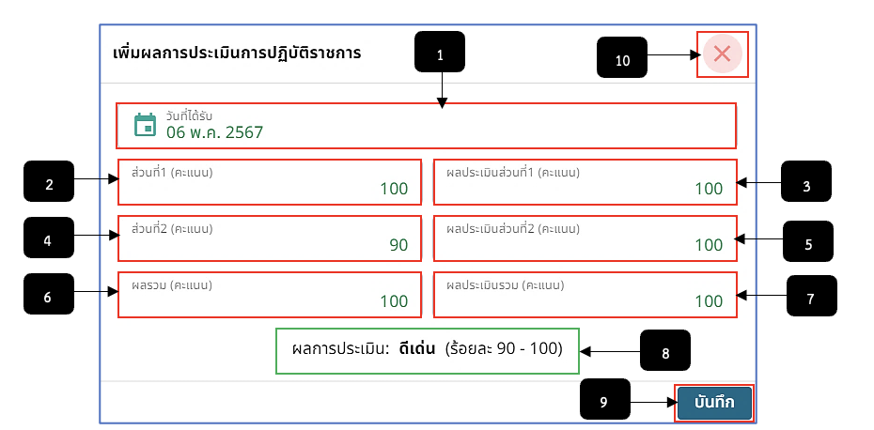
รูปภาพที่ 6 – 114 เพิ่มข้อมูลผลการประเมินการปฏิบัติราชการ
หมายเลข 1 ช่องสำหรับคลิกเพื่อเลือกวันที่ได้เพิ่มผลการประเมินการปฏิบัติราชการ
หมายเลข 2 ช่องสำหรับคลิกเพื่อเพิ่มคะแนนส่วนที่ 1
หมายเลข 3 ช่องสำหรับคลิกเพื่อเพิ่มคะแนนผลการประเมินส่วนที่ 1
หมายเลข 4 ช่องสำหรับคลิกเพื่อเพิ่มคะแนนส่วนที่ 2
หมายเลข 5 ช่องสำหรับคลิกเพื่อเพิ่มคะแนนผลการประเมินส่วนที่ 2
หมายเลข 6 ช่องสำหรับคลิกเพื่อเพิ่มผลรวมคะแนน
หมายเลข 7 ช่องสำหรับคลิกเพื่อเพิ่มผลคะแนนประเมินรวม
หมายเลข 8 ช่องสำหรับแสดงผลการประเมินอัตโนมัติ
หมายเลข 9 ปุ่มสำหรับคลิกเพื่อบันทึกข้อมูลรายการผลการประเมินการปฏิบัติราชการ
หมายเลข 10 ไอคอนสำหรับคลิกเพื่อปิดหน้าต่างหรือยกเลิกการเพิ่มข้อมูลรายการผลการประเมินการปฏิบัติราชการ
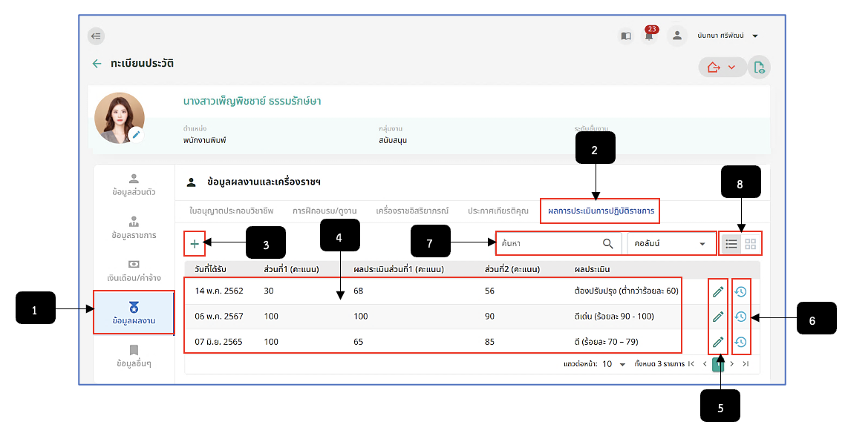
รูปภาพที่ 6 – 115 รายการผลการประเมินการปฏิบัติราชการ
หมายเลข 1 เมนู “ข้อมูลผลงาน”
หมายเลข 2 เมนูย่อย “ผลการประเมินการปฏิบัติราชการ”
หมายเลข 3 ไอคอนสำหรับคลิกเพื่อเพิ่มข้อมูลรายการผลการประเมินการปฏิบัติราชการ
หมายเลข 4 ช่องสำหรับแสดงรายการผลการประเมินการปฏิบัติราชการ
หมายเลข 5 ไอคอนสำหรับคลิกเพื่อแก้ไขข้อมูลรายการผลการประเมินการปฏิบัติราชการ
หมายเลข 6 ไอคอนสำหรับคลิกเพื่อแสดงประวัติการแก้ไขข้อมูลรายการผลการประเมินการปฏิบัติราชการ
หมายเลข 7 ช่องสำหรับคลิกเพื่อกรอกข้อมูลค้นหารายการผลการประเมินการปฏิบัติราชการ
หมายเลข 8 ปุ่มสำหรับคลิกเพื่อจัดเรียงข้อมูลผลการประเมินการปฏิบัติราชการ เป็น List (รายการ) หรือเป็น Card (ช่อง)
- การเพิ่มข้อมูลอื่น ๆ ให้ทำการใช้เมาส์คลิก แล้วทำการกรอกข้อมูลให้ครบตามที่ ระบบแนะนำ หากทำการกรอกข้อมูลเสร็จสิ้นแล้ว ให้ทำการคลิกปุ่ม และยืนยันการบันทึกข้อมูล ระบบแสดงรายการข้อมูลอื่น ๆ และหากต้องการดูประวัติการแก้ไขข้อมูลรายอื่น ๆ ให้ทำการคลิก ระบบแสดงหน้าต่างประวัติแก้ไขข้อมูลรายการอื่น ๆ
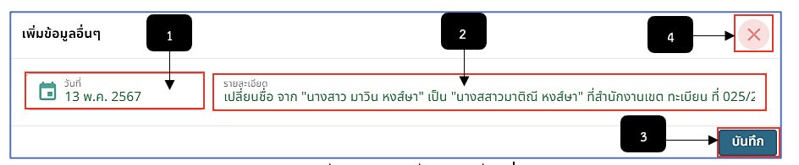
รูปภาพที่ 6 – 116 เพิ่มข้อมูลอื่น ๆ
หมายเลข 1 ช่องสำหรับคลิกเพื่อเลือกวันที่บันทึกข้อมูลรายอื่น ๆ
หมายเลข 2 ช่องสำหรับคลิกเพื่อกรอกข้อมูลรายละเอียดอื่น ๆ
หมายเลข 3 ปุ่มสำหรับคลิกเพื่อบันทึกข้อมูลรายการอื่น ๆ
หมายเลข 4 ไอคอนสำหรับคลิกเพื่อปิดหน้าต่างหรือยกเลิกการบันทึกข้อมูลอื่น ๆ
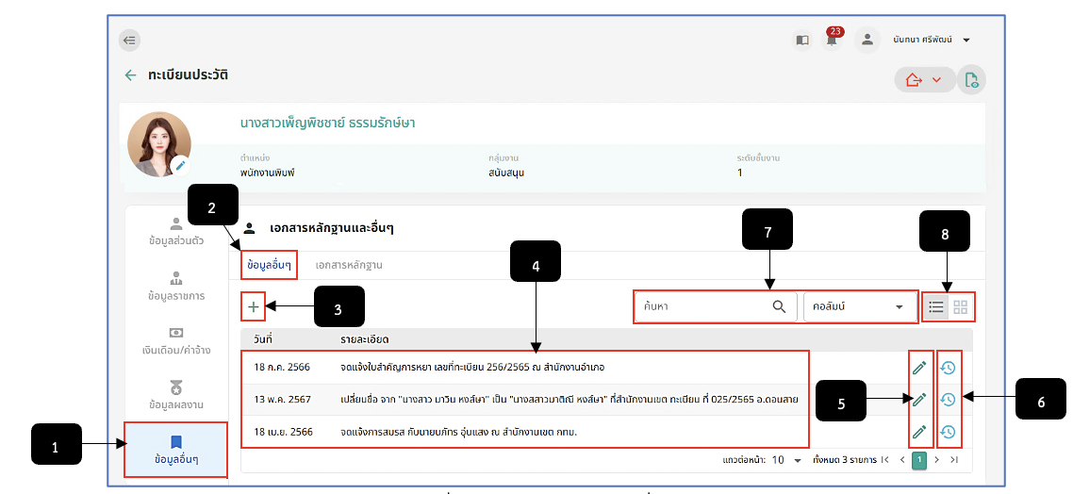
รูปภาพที่ 6 – 117 รายการข้อมูลอื่น ๆ
หมายเลข 1 เมนู “ข้อมูลอื่น ๆ”
หมายเลข 2 เมนูย่อย “ข้อมูลอื่น ๆ”
หมายเลข 3 ไอคอนสำหรับคลิกเพื่อเพิ่มรายการข้อมูลอื่น ๆ
หมายเลข 4 ช่องสำหรับแสดงรายการข้อมูลอื่น ๆ
หมายเลข 5 ไอคอนสำหรับคลิกเพื่อแก้ไขข้อมูลรายการอื่น ๆ
หมายเลข 6 ไอคอนสำหรับแสดงประวัติการแก้ไขข้อมูลรายการอื่น ๆ
หมายเลข 7 ช่องสำหรับคลิกเพื่อกรอกข้อมูลค้นหารายการอื่น ๆ
หมายเลข 8 ปุ่มสำหรับคลิกเพื่อจัดเรียงข้อมูลอื่น ๆ เป็น List (รายการ) หรือเป็น Card (ช่อง)
- การเพิ่มข้อมูลเอกสารหลักฐาน ให้ทำการใช้เมาส์คลิก แล้วทำการ คลิกเลือกไฟล์เอกสารที่ต้องการอัปโหลด หากทำการเลือกไฟล์ที่ต้องการเสร็จสิ้น ให้ทำการคลิกปุ่ม ระบบแสดงรายการไฟล์เอกสารที่ได้ทำการอัปโหลด โดยสามารถทำการคลิก เพื่อดาวน์โหลดเอกสารที่ได้ทำการอัปโหลดได้
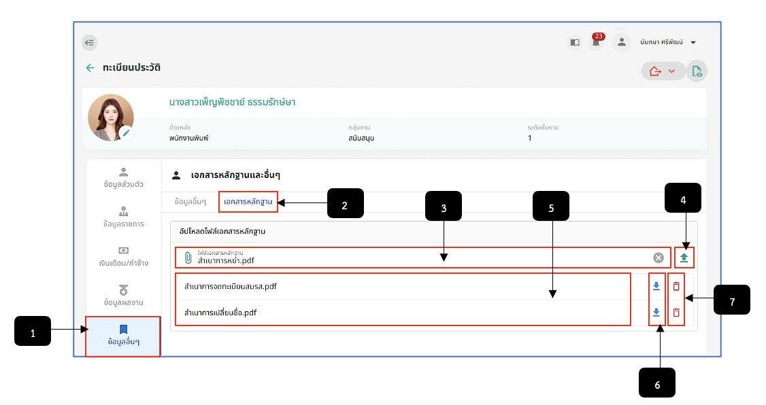
รูปภาพที่ 6 – 118 เพิ่มเอกสารหลักฐาน
หมายเลข 1 เมนู “ข้อมูลอื่น ๆ”
หมายเลข 2 เมนูย่อย “เอกสารหลักฐาน”
หมายเลข 3 ช่องสำหรับคลิกเพื่อเลือกไฟล์เอกสารหลักฐานที่ต้องการอัปโหลด
หมายเลข 4 ไอคอนสำหรับคลิกอัปโหลดไฟล์เอกสารหลักฐานหลังจากเลือกไฟล์ที่ต้องการอัปโหลดได้แล้ว
หมายเลข 5 ช่องสำหรับแสดงรายการไฟล์เอกสารหลักฐานที่อัปโหลดเสร็จสิ้น
หมายเลข 6 ไอคอนสำหรับคลิกเพื่อดาวน์โหลดไฟล์เอกสารหลักฐานที่ได้ทำการอัปโหลด
หมายเลข 7 ไอคอนสำหรับคลิกเพื่อลบไฟล์เอกสารหลักฐาน
- หากผู้ใช้งานต้องการส่งรายชื่อที่ถูกกำหนดตำแหน่งไปออกคำสั่ง ให้ทำการใช้เมาส์คลิก
จากนั้นทำการคลิกเลือกรายชื่อที่ต้องการส่งรายชื่อไปออกคำสั่ง โดยสามารถเลือกทั้งหมดหรือคลิกเลือกเป็นรายบุคคล และหากคลิกเลือกรายชื่อเสร็จแล้ว ให้ทำการคลิกปุ่ม 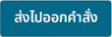 และยืนยันการบันทึกข้อมูลการส่งรายชื่อไปออกคำสั่ง หากรายชื่อถูกออกคำสั่งเสร็จสิ้น รายชื่อจะปรากฏในระบบ “ออกคำสั่ง” คำสั่งแต่งตั้งลูกจ้างชั่วคราวเป็นลูกจ้างประจำ หรือหากต้องการยกเลิกการส่งรายชื่อไปออกคำสั่ง ให้ทำการคลิก
ระบบจะทำการยกเลิกการส่งรายชื่อ และแสดงหน้า “รายชื่อลูกจ้างชั่วคราว”
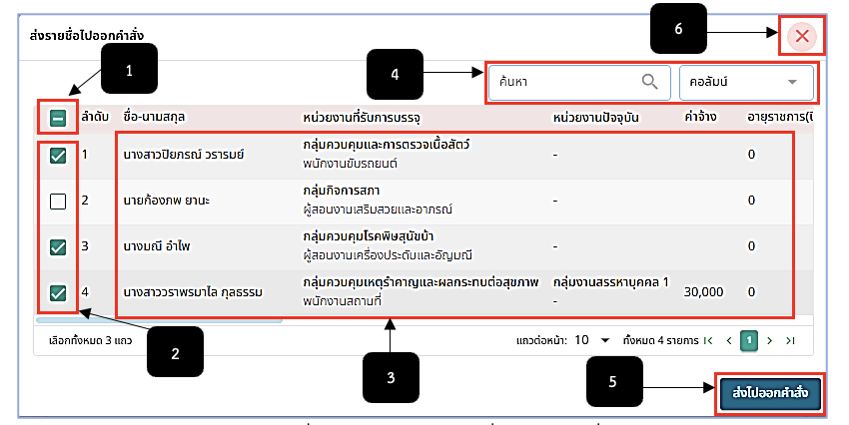
รูปภาพที่ 6 – 119 การส่งรายชื่อไปออกคำสั่ง
หมายเลข 1 ช่องสำหรับคลิกเพื่อเลือกรายชื่อทั้งหมดส่งออกรายชื่อ 6 หมายเลข 2 ช่องสำหรับคลิกเลือกรายชื่อเป็นรายบุคคลเพื่อส่งออกรายชื่อ
หมายเลข 3 ช่องสำหรับแสดงข้อมูลรายชื่อและรายละเอียดหน่วยงานที่รับบรรจุ
หมายเลข 4 ช่องสำหรับกรอกข้อมูลเพื่อค้นหารายชื่อที่ต้องการคลิกเลือกส่งออกรายชื่อ
หมายเลข 5 ปุ่มสำหรับคลิกเพื่อส่งออกรายชื่อที่ทำการเลือก
หมายเลข 6 ไอคอนสำหรับคลิกเพื่อปิดหน้าต่างการส่งออกรายชื่อไปออกคำสั่ง

